ĐẠI HỌC KINH TẾ QUỐC DÂN
2025.1 CÔNG NGHỆ THÔNG TIN NGUYỄN THỊ DIỄM QUỲNH 11225559

TRƯỜNG CÔNG NGHỆ
----------------



KHÓA LUẬN TỐT NGHIỆP

Phân tích dữ liệu và dự đoán chi tiêu về thực phẩm sử dụng dữ liệu Khảo sát hộ gia đình Việt Nam

Tên sinh viên: Nguyễn Thị Diễm Quỳnh
Giảng viên hướng dẫn: TS. Đặng Minh Quân

Hà Nội, 11/2025

ĐẠI HỌC KINH TẾ QUỐC DÂN
TRƯỜNG CÔNG NGHỆ
----------------



KHÓA LUẬN TỐT NGHIỆP

Phân tích dữ liệu và dự đoán chi tiêu về thực phẩm sử dụng dữ liệu Khảo sát hộ gia đình Việt Nam

Tên sinh viên: Nguyễn Thị Diễm Quỳnh
Mã sinh viên: 11225559
Lớp: Công nghệ thông tin 64B
Ngành: Công nghệ thông tin
Khoa: Công nghệ thông tin
Giảng viên hướng dẫn: TS. Đặng Minh Quân

(Chữ ký GVHD)

Hà Nội, 11/2025

MỤC LỤC
MỤC LỤC i
LỜI CAM ĐOAN iii
LỜI CẢM ƠN iv
DANH MỤC CÁC TỪ VIẾT TẮT v
DANH MỤC BẢNG vi
DANH MỤC HÌNH vii
MỞ ĐẦU 1
CHƯƠNG 1. TỔNG QUAN VỀ ĐỀ TÀI 2
1.1. Lý do chọn đề tài 2
1.2. Mục tiêu, Đối tượng và Phạm vi đề tài 3
1.2.1. Mục tiêu nghiên cứu 3
1.2.2. Đối tượng nghiên cứu 5
1.2.3. Phạm vi nghiên cứu 5
1.3. Ý nghĩa của đề tài 5
1.3.1. Ý nghĩa khoa học 5
1.3.2. Ý nghĩa thực tiễn 6
CHƯƠNG 2. CƠ SỞ LÝ THUYẾT 7
2.1. Phân tích dữ liệu khám phá (Exploratory Data Analysis – EDA) 7
2.1.1. Mục đích của EDA 8
2.1.2. Các kỹ thuật phân tích trong EDA 9
2.2. Lý thuyết về học máy (Machine Learning) 11
2.2.1. Quy trình học máy 12
2.2.2. Các loại học máy 13
2.2.3. Một số khái niệm liên quan: 15
2.3. Một số mô hình học máy 16
2.3.1. Hồi quy tuyến tính (Linear Regression) 16
2.3.2. Rừng ngẫu nhiên (Random Forest) 17
2.4. Phân tích tăng trưởng 17
2.4.1. Phương pháp chênh lệch logarit (Log difference method) 17
2.4.2. Tính toán tỷ lệ tăng trưởng kép (Compound growth rate) 18
2.4.3. So sánh giá trị dự đoán và giá trị thực tế 18
2.5. Phương pháp đánh giá mô hình học máy 19
2.5.1. Mô hình hồi quy (Regression) 19
2.5.2. Tiêu chí đánh giá mô hình 19
CHƯƠNG 3. THU THẬP DỮ LIỆU VÀ THỰC NGHIỆM MÔ HÌNH 21
3.1. Thu thập dữ liệu 21
3.1.1. Giới thiệu về bộ dữ liệu 21
3.1.2. Mô tả bài toán và cấu trúc dữ liệu 21
3.1.3. Cấu trúc bộ dữ liệu 24
3.1.4. Chi tiết các trường dữ liệu 24
3.2. Thực nghiệm mô hình : 25
3.2.1. Trực quan hóa các bước thực hiện: 25
3.2.2. Tiền xử lý dữ liệu 27
3.2.3. Phân tích khám phá dữ liệu (EDA) 29
3.2.4. Huấn luyện mô hình 38
CHƯƠNG 4. KẾT QUẢ VÀ THẢO LUẬN 42
4.1. Tổng quan kết quả nghiên cứu 42
4.2. Kết quả dự đoán 43
4.2.1. Kết quả dự đoán giai đoạn 2012-2014 43
4.2.2. Dự đoán tốc độ tăng trưởng chi tiêu thực phẩm 2014-2016 44
4.3. Thảo luận kết quả nghiên cứu 46
4.3.1. Ý nghĩa của độ trễ 2 năm trong dự đoán 46
4.3.2. Giải thích hiện tượng overestimation trong dự báo tăng trưởng 46
4.3.3. Giải thích sự khác biệt giữa individual-level và aggregate-level performance 47
4.3.4. Ý nghĩa chính sách 49
4.4. Đánh giá ưu nhược điểm các mô hình 49
4.4.1. Ưu điểm và nhược điểm của Linear Regression 49
4.4.2. Ưu điểm và nhược điểm của Random Forest 50
4.4.3. Hạn chế chung và hướng nghiên cứu tiếp theo 51
4.5. Giải thích và kiến nghị 53
KẾT LUẬN 58
TÀI LIỆU THAM KHẢO 63

LỜI CAM ĐOAN
Em xin cam đoan rằng khóa luận tốt nghiệp với đề tài “Phân tích dữ liệu và dự đoán chi tiêu về thực phẩm sử dụng dữ liệu Khảo sát hộ gia đình Việt Nam” là công trình nghiên cứu của riêng em, được thực hiện dưới sự hướng dẫn khoa học của TS. Đặng Minh Quân.
Toàn bộ nội dung trình bày trong khóa luận là kết quả nghiên cứu, tìm hiểu và triển khai của em. Em đã tự mình thu thập, xử lý dữ liệu, phân tích và xây dựng các mô hình dự đoán, đồng thời đảm bảo rằng tất cả số liệu, kết quả phân tích và thí nghiệm đều được trình bày trung thực, minh bạch.
Các thông tin, số liệu hoặc kết quả trích dẫn từ các nguồn khác đều được ghi chú và trích dẫn đầy đủ theo quy định học thuật. Em xin chịu toàn bộ trách nhiệm về tính chính xác, trung thực và khoa học của nội dung trong khóa luận.
Hà nội, ngày tháng năm 2025
Sinh viên
(ký, ghi rõ họ tên)

Nguyễn Thị Diễm Quỳnh

LỜI CẢM ƠN
Em xin gửi lời cảm ơn chân thành đến Trường Công nghệ, Đại học Kinh tế Quốc dân, đặc biệt là Khoa Công nghệ thông tin, đã tạo điều kiện thuận lợi để em hoàn thành khóa luận tốt nghiệp. Sự hỗ trợ về cơ sở vật chất, tài liệu học tập và môi trường nghiên cứu đã giúp em tích lũy kiến thức, nâng cao kỹ năng phân tích và thực hành trong suốt quá trình thực hiện đề tài.
Em xin bày tỏ lòng biết ơn sâu sắc đến TS. Đặng Minh Quân, giảng viên hướng dẫn, người đã tận tình chỉ dẫn, hướng dẫn phương pháp nghiên cứu, phân tích dữ liệu và xây dựng mô hình dự đoán. Những góp ý, hướng dẫn chi tiết và sự động viên của thầy đã giúp em vượt qua nhiều khó khăn và hoàn thiện khóa luận một cách khoa học và có hệ thống.
Em cũng xin gửi lời cảm ơn đến các thầy cô trong Khoa Công nghệ thông tin, những người đã truyền đạt kiến thức nền tảng và kỹ năng thực hành, giúp em có đủ hành trang để thực hiện nghiên cứu. Đồng thời, em xin cảm ơn các bạn học, những người đã đồng hành, chia sẻ kinh nghiệm và hỗ trợ em trong suốt quá trình học tập và làm khóa luận, góp phần giúp quá trình nghiên cứu diễn ra thuận lợi và hiệu quả hơn.
Em nhận thấy khóa luận vẫn còn những hạn chế nhất định, do đó rất mong nhận được ý kiến đóng góp từ quý thầy cô và các bạn để báo cáo được hoàn thiện hơn, góp phần nâng cao giá trị khoa học và thực tiễn của đề tài.
Xin kính chúc các thầy cô luôn giữ vững sức khoẻ thật vững vàng và đạt được nhiều thành công trong sự nghiệp trồng người của mình.
Em xin chân thành cảm ơn!

DANH MỤC CÁC TỪ VIẾT TẮT
Từ viết tắt | Ý nghĩa
VHLSS (Vietnam Household Living Standards Survey) | Khảo sát mức sống hộ gia đình Việt Nam
EDA ( Exploratory Data Analysis) | Phân tích dữ liệu khám phá
ML (Machine Learning) | Học máy
AI (Artificial Intelligence) | Trí tuệ nhân tạo
PCA ( Principal Component Analysis) | Phân tích thành phần chính
R² ( R-squared) | Hệ số xác định
RMSE (Root Mean Square Error) | Sai số bình phương trung bình
MAE ( Mean Absolute Error) | Sai số tuyệt đối trung bình
MAPE ( Mean Absolute Percentage Error) | Sai số phần trăm tuyệt đối trung bình
OLS ( Ordinary Least Squares) | Phương pháp bình phương tối thiểu thông thường
VIF (Variance Inflation Factor) | Hệ số phóng đại phương sai
KDE (Kernel Density Estimation) | Ước lượng mật độ kernel
SVR (Support Vector Regression) | Hồi quy vector hỗ trợ
DBSCAN (Density-Based Spatial Clustering of Applications with Noise) | Phân cụm không gian dựa trên mật độ
ICA (Independent Component Analysis) | Phân tích thành phần độc lập
AGR (Actual Growth Rate) | Tỷ lệ tăng trưởng thực tế
PGR (Predicted Growth Rate) | Tỷ lệ tăng trưởng dự báo
GRPE (Growth Rate Prediction Error) | Sai số dự báo tỷ lệ tăng trưởng

DANH MỤC BẢNG
Bảng 3.1: Mô tả các bảng dữ liệu 24
Bảng 3.2: Bảng chi tiết trường dữ liệu 24
Bảng 4.1: So sánh hiệu quả các mô hình trong dự đoán chi tiêu 2016 43
Bảng 4.2: So sánh tốc độ tăng trưởng chi tiêu thực phẩm 2014-2016 44

DANH MỤC HÌNH
Hình 2.1: Quy trình phân tích dữ liệu khám phá (EDA) 8
Hình 2.2 Biểu đồ phân phối theo tháng (Histogram) 10
Hình 2.3: Ma trận tương quan giữa các đặc trưng (Heatmap) 11
Hình 2.4: Quy trình Machine Learning 12
Hình 2.5: Các loại Machine Learning 14
Hình 3.1: Quy trình tạo ra file train ( tập base) 22
Hình 3.2: Quy trình tạo ra file test 23
Hình 3.3: Trực quan hóa quy trình thực hiện 26
Hình 3.4: Biểu đồ thể hiện mức độ quan trọng của biến tập train 29
Hình 3.5: Các biến quan trọng được giữ lại 29
Hình 3.6: Phân phối các biến liên tục trước biến đổi logarit 31
Hình 3.7: Phân phối các biến liên tục sau biến đổi logarit 34
Hình 3.8: Correlation Between Features and Food Expenditure (2014) 36
Hình 3.9: Heatmap Tương Quan Các Biến Log-Transformed 37
Hình 3.10: So sánh dự đoán tăng trưởng chi tiêu thực phẩm 40

MỞ ĐẦU
Trong bối cảnh Cách mạng Công nghệ 4.0, dữ liệu trở thành yếu tố trung tâm trong việc phân tích, dự báo và ra quyết định chính sách. Sự phát triển mạnh mẽ của các công cụ phân tích dữ liệu và các mô hình Machine Learning đã mở ra nhiều hướng mới trong việc xử lý, khai thác và chuyển đổi dữ liệu thô thành thông tin có giá trị thực tiễn và khoa học.
Trong lĩnh vực kinh tế – xã hội, dữ liệu về chi tiêu và thu nhập của hộ gia đình là nguồn thông tin quan trọng, không chỉ phản ánh mức sống và hành vi tiêu dùng mà còn giúp dự đoán nhu cầu lương thực trong tương lai. Các phương pháp như Phân tích Khám phá Dữ liệu (Exploratory Data Analysis – EDA) kết hợp với thuật toán Machine Learning ngày càng được ứng dụng rộng rãi để nhận diện các yếu tố ảnh hưởng đến chi tiêu, phát hiện xu hướng tiêu dùng và xây dựng mô hình dự báo chính xác.
Bài nghiên cứu này tập trung vào việc ứng dụng EDA và Machine Learning để phân tích dữ liệu từ bộ VHLSS các năm 2012, 2014 và 2016, nhằm dự đoán chi tiêu lương thực của hộ gia đình. Quá trình nghiên cứu bao gồm các bước: tiền xử lý dữ liệu, trực quan hóa, lựa chọn đặc trưng, huấn luyện và đánh giá mô hình, với mục tiêu tìm ra phương pháp dự báo hiệu quả nhất, đồng thời rút ra những kết luận thực tiễn có giá trị cho việc hoạch định chính sách.
Nội dung báo cáo được bố cục thành 4 chương chính:
- Chương 1: Tổng quan về đề tài
- Chương 2: Cơ sở lý thuyết
- Chương 3: Thu thập dữ liệu và thực nghiệm mô hình
- Chương 4: Kết quả và thảo luận

TỔNG QUAN VỀ ĐỀ TÀI

Lý do chọn đề tài
Trong bối cảnh nền kinh tế Việt Nam không ngừng chuyển mình mạnh mẽ trong thập kỷ qua, mức sống và mô hình tiêu dùng của người dân cũng thay đổi đáng kể theo thời gian. Một trong những nhóm chi tiêu có ý nghĩa quan trọng và phản ánh khá rõ đời sống kinh tế – xã hội của các hộ gia đình là chi tiêu cho lương thực, thực phẩm. Đây không chỉ là khoản chi thiết yếu, chiếm tỷ trọng lớn trong tổng chi tiêu của hộ, mà còn là chỉ báo quan trọng thể hiện khả năng tiếp cận dinh dưỡng, mức sống tối thiểu và an sinh xã hội. Do đó, nghiên cứu về chi tiêu lương thực – thực phẩm có ý nghĩa không chỉ đối với kinh tế học vi mô mà còn đối với hoạch định chính sách vĩ mô.
Trong thực tế, nhiều quốc gia phát triển và đang phát triển đều đặt trọng tâm nghiên cứu về cấu trúc chi tiêu thực phẩm nhằm dự báo nhu cầu tiêu dùng, hoạch định kế hoạch sản xuất – phân phối – dự trữ, đồng thời đưa ra các chính sách nhằm ổn định thị trường. Tại Việt Nam, sự biến động của thu nhập, giá cả, tốc độ đô thị hóa và sự thay đổi trong lối sống khiến hành vi tiêu dùng thực phẩm ngày càng đa dạng và khó dự báo hơn. Bối cảnh này đặt ra nhu cầu cấp thiết cần có các nghiên cứu dựa trên bằng chứng dữ liệu nhằm đánh giá đúng thực trạng và dự báo xu hướng trong tương lai.
Bộ dữ liệu VHLSS (Vietnam Household Living Standards Survey) do Tổng cục Thống kê thực hiện định kỳ là nguồn dữ liệu điều tra mẫu có độ tin cậy cao, phản ánh toàn diện và chi tiết đời sống của các hộ gia đình Việt Nam. Với chuỗi dữ liệu liên tục từ nhiều năm, đặc biệt là giai đoạn 2012–2016 – thời kỳ có nhiều thay đổi đáng chú ý về kinh tế vĩ mô, việc khai thác dữ liệu VHLSS giúp người nghiên cứu quan sát được sự thay đổi của tiêu dùng theo thời gian, đánh giá tính ổn định và xu hướng chi tiêu của hộ gia đình Việt Nam.

Bên cạnh đó, sự phát triển vượt bậc của phân tích dữ liệu (Data Analytics) và trí tuệ nhân tạo (AI) trong những năm gần đây đã mở ra nhiều cơ hội ứng dụng các kỹ thuật hiện đại như Machine Learning trong nghiên cứu kinh tế – xã hội. Các mô hình học máy có khả năng khai thác những mối quan hệ phức tạp mà các mô hình truyền thống khó nhận diện, từ đó cải thiện độ chính xác trong dự báo các biến kinh tế quan trọng. Việc ứng dụng các thuật toán này vào phân tích chi tiêu hộ gia đình không chỉ mang giá trị về mặt dự báo mà còn đóng góp về mặt phương pháp luận.
Xuất phát từ thực tiễn đó, đề tài “Phân tích dữ liệu và dự đoán chi tiêu về thực phẩm sử dụng dữ liệu Khảo sát hộ gia đình Việt Nam” được lựa chọn nhằm kết hợp các phương pháp phân tích thống kê, phân tích dữ liệu và học máy để đánh giá, mô phỏng và dự báo chi tiêu lương thực – thực phẩm của các hộ gia đình. Đề tài không chỉ đóng góp vào lĩnh vực nghiên cứu ứng dụng mà còn có ý nghĩa quan trọng đối với chiến lược đảm bảo an ninh lương thực và nâng cao chất lượng cuộc sống người dân Việt Nam.
Ngoài ra, nghiên cứu còn mang tính cấp thiết khi Việt Nam đang đứng trước nhiều thách thức như biến động nguồn cung, biến đổi khí hậu, gia tăng dân số, và thay đổi cấu trúc tiêu dùng. Việc dự báo chính xác nhu cầu tiêu dùng sẽ giúp các cơ quan quản lý có cơ sở khoa học trong việc đưa ra các quyết định điều hành sản xuất – phân phối – dự trữ, giảm thiểu rủi ro thiếu hụt hoặc dư thừa lương thực, đồng thời góp phần sử dụng nguồn lực quốc gia một cách hiệu quả và bền vững.

Mục tiêu, Đối tượng và Phạm vi đề tài

Mục tiêu nghiên cứu
Mục tiêu tổng quát của đề tài là phân tích và dự đoán chi tiêu lương thực – thực phẩm của hộ gia đình Việt Nam dựa trên dữ liệu VHLSS giai đoạn 2012–2016 bằng cách ứng dụng các kỹ thuật phân tích dữ liệu và các mô hình học máy hiện đại.
Để hiện thực hóa mục tiêu tổng quát, nghiên cứu đề ra các mục tiêu cụ thể sau:
            - Tìm hiểu và xử lý dữ liệu VHLSS
Nghiên cứu tiến hành mô tả, phân tích cấu trúc và đặc điểm của bộ dữ liệu VHLSS qua các năm. Đồng thời thực hiện các bước cần thiết như:
- Làm sạch dữ liệu
- Chuẩn hóa biến
- Mã hóa biến phân loại
- Xử lý giá trị khuyết và phát hiện ngoại lệ.
Bước này nhằm đảm bảo dữ liệu đủ chất lượng để xây dựng mô hình phân tích và dự báo.
            - Phân tích các yếu tố tác động đến chi tiêu lương thực
Thông qua các kỹ thuật EDA (Exploratory Data Analysis), phân tích thống kê và mô hình hồi quy, nghiên cứu đánh giá mức độ ảnh hưởng của các yếu tố: thu nhập, số nhân khẩu, đặc điểm nhân khẩu học, điều kiện kinh tế – xã hội, khu vực cư trú.
Phân tích này giúp trả lời câu hỏi: “Những yếu tố nào quyết định mức chi tiêu thực phẩm của các hộ gia đình Việt Nam?”
            - Ứng dụng và so sánh các mô hình Machine Learning
Đề tài sử dụng các mô hình dự báo như: Linear Regression, Random Forest.
Các mô hình được xây dựng dựa trên quan hệ giữa bộ dữ liệu huấn luyện (train) và dữ liệu kiểm định (test) theo cấu trúc thời gian (2012→2014 và 2014→2016). Mục tiêu là tìm mô hình cho độ chính xác cao và ổn định để dự báo mức chi tiêu.
            - Dự báo xu hướng chi tiêu và gợi ý chiến lược sản xuất – dự trữ
Từ kết quả mô hình, nghiên cứu đưa ra các nhận định:
- Xu hướng chi tiêu thực phẩm trong tương lai
- Mức tăng trưởng thực tế và mức tăng trưởng dự báo
- Đề xuất chiến lược tối ưu: tăng sản xuất, tích trữ hay kết hợp cả hai
Qua đó, đề tài góp phần trả lời vấn đề mang tính chiến lược quốc gia:
“Việt Nam nên gia tăng sản xuất lương thực hay ưu tiên dự trữ để đảm bảo an ninh lương thực?”

Đối tượng nghiên cứu
Đối tượng nghiên cứu bao gồm:
- Dữ liệu chi tiêu lương thực của hộ gia đình Việt Nam
- Các yếu tố kinh tế – xã hội liên quan trong bộ dữ liệu VHLSS
- Mối quan hệ giữa các biến này với mức chi tiêu thực phẩm
- Các mô hình dự báo có khả năng mô tả xu hướng chi tiêu

Phạm vi nghiên cứu
- Thời gian: Giai đoạn dữ liệu VHLSS 2012, 2014, 2016.
- Không gian: Toàn bộ các tỉnh/thành phố Việt Nam.
- Nội dung: Tập trung vào biến chi tiêu lương thực – thực phẩm và các biến kinh tế – xã hội có liên quan.
- Phương pháp:
- Sử dụng R để lọc biến, mã hóa, làm sạch dữ liệu.
- Sử dụng Python để phân tích thống kê, trực quan hóa và xây dựng mô hình dự báo.

Ý nghĩa của đề tài

Ý nghĩa khoa học
Đề tài góp phần mở rộng hướng nghiên cứu ứng dụng Machine Learning trong phân tích kinh tế – xã hội, thông qua việc khai thác dữ liệu điều tra quốc gia VHLSS 2012–2016 để dự đoán chi tiêu lương thực của hộ gia đình Việt Nam. Việc kết hợp giữa phân tích dữ liệu thực tiễn quy mô lớn và các mô hình dự báo hiện đại không chỉ giúp làm rõ các yếu tố chi phối hành vi tiêu dùng mà còn góp phần phát triển các phương pháp tiếp cận dữ liệu trong nghiên cứu kinh tế. Đề tài đồng thời tạo tiền đề cho những công trình tiếp theo về dự báo và ra quyết định dựa trên dữ liệu (data-driven decision making) trong lĩnh vực kinh tế học.

Ý nghĩa thực tiễn
Kết quả nghiên cứu mang giá trị ứng dụng cao trong việc hỗ trợ cơ quan quản lý và nhà hoạch định chính sách dự đoán nhu cầu lương thực quốc gia. Tuy nhiên, nghiên cứu cũng chỉ ra rằng các mô hình machine learning có xu hướng đánh giá quá cao tốc độ tăng trưởng tiêu dùng, do đó cần áp dụng hệ số điều chỉnh khi sử dụng cho hoạch định thực tế. Phát hiện quan trọng là: với tốc độ tăng trưởng thực tế 7.21% (giai đoạn 2014-2016), Việt Nam nên áp dụng chiến lược tăng sản xuất vừa phải kết hợp với duy trì dự trữ chiến lược, thay vì đầu tư đại trà vào sản xuất dựa trên dự báo thô từ mô hình. Việc hiểu rõ xu hướng tăng trưởng thực tế và áp dụng correction factors giúp tránh lãng phí nguồn lực, đồng thời đảm bảo an ninh lương thực và phát triển kinh tế bền vững.

CƠ SỞ LÝ THUYẾT

Phân tích dữ liệu khám phá (Exploratory Data Analysis – EDA)
Phân tích dữ liệu khám phá (EDA) là một phương pháp tiếp cận cơ bản trong khoa học dữ liệu, được John Tukey giới thiệu vào những năm 1970. EDA nhằm mục đích khám phá, mô tả và hiểu sâu các đặc điểm của dữ liệu, bao gồm phân bố, xu hướng, mối quan hệ giữa các biến, cũng như nhận diện các điểm bất thường (outliers) hay vấn đề dữ liệu như thiếu hụt hoặc nhiễu.
EDA là bước quan trọng trước khi tiến hành xây dựng mô hình dự đoán hoặc phân tích nâng cao, vì nó giúp nhà nghiên cứu:
- Hiểu rõ cấu trúc và tính chất dữ liệu;
- Xác định các mối quan hệ tiềm ẩn giữa các biến;
- Chuẩn bị dữ liệu tốt hơn cho các thuật toán học máy hoặc phân tích thống kê;
- Phát hiện và xử lý các vấn đề dữ liệu có thể ảnh hưởng đến chất lượng mô hình.
Nhờ đó, EDA không chỉ là bước khám phá ban đầu mà còn là nền tảng giúp nâng cao độ chính xác và hiệu quả của các phân tích dữ liệu tiếp theo.

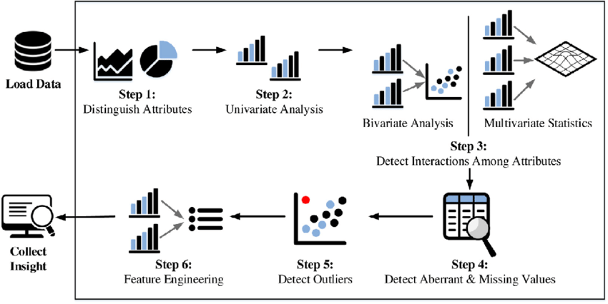
Hình 2.1: Quy trình phân tích dữ liệu khám phá (EDA)

Mục đích của EDA
Phân tích dữ liệu khám phá (EDA) có các mục đích chính sau:
- Làm sạch dữ liệu: Phát hiện và xử lý các giá trị thiếu (missing values), giá trị ngoại lai (outliers), bản ghi trùng lặp (duplicates) và các lỗi nhập liệu. Ví dụ, trong dữ liệu chi tiêu hoặc học tập, EDA có thể giúp nhận diện các giá trị bất thường như điểm số vượt ngoài khoảng hợp lệ hoặc thông tin hộ gia đình bị thiếu.
- Hiểu cấu trúc dữ liệu: Nắm bắt các thông tin cơ bản về dữ liệu, bao gồm số lượng bản ghi, số lượng biến, kiểu dữ liệu (numerical, categorical), phân bố từng biến và các thống kê mô tả cơ bản như trung bình (mean), trung vị (median), mode, độ lệch chuẩn (standard deviation) và các tứ phân vị (quartiles).
- Khám phá mối quan hệ giữa các biến: Xác định các mối tương quan (correlation) giữa các biến độc lập và giữa các biến với biến mục tiêu. Thông tin này giúp lựa chọn các đặc trưng quan trọng (feature selection) và loại bỏ các biến dư thừa hoặc không liên quan trong quá trình mô hình hóa.
- Trực quan hóa dữ liệu: Sử dụng các công cụ trực quan như biểu đồ tần suất (histogram), biểu đồ hộp (box plot), biểu đồ phân tán (scatter plot), ma trận tương quan (correlation matrix) và biểu đồ nhiệt (heatmap) để có cái nhìn trực quan về phân bố và mối quan hệ trong dữ liệu.
- Kiểm định giả thuyết: Xác minh hoặc bác bỏ các giả định ban đầu về dữ liệu, chẳng hạn như giả định về phân phối chuẩn, tính tuyến tính của mối quan hệ, hay sự độc lập giữa các biến.
Nhờ việc thực hiện các mục đích trên, EDA cung cấp cái nhìn tổng quan và sâu sắc về dữ liệu, đồng thời là nền tảng quan trọng để chuẩn bị dữ liệu và nâng cao hiệu quả các mô hình học máy.

Các kỹ thuật phân tích trong EDA
EDA được chia thành ba loại phân tích chính:
Phân tích đơn biến (Univariate Analysis)
Phân tích đơn biến (Univariate Analysis) là bước đầu trong quá trình phân tích dữ liệu khám phá (EDA), nhằm mô tả và hiểu đặc điểm của từng biến riêng lẻ mà không xét đến mối quan hệ giữa các biến.
Mục tiêu là xác định phân bố dữ liệu, xu hướng trung tâm, độ phân tán, giá trị ngoại lai và dữ liệu thiếu.
Tùy theo loại biến, phương pháp phân tích khác nhau:
- Biến định tính: phân tích tần suất, tỷ lệ; biểu đồ cột, tròn, Pareto.
- Biến định lượng: thống kê mô tả (mean, median, mode, variance, std, range, IQR, skewness, kurtosis); biểu đồ histogram, boxplot, density plot.
Phân tích đơn biến giúp phát hiện bất thường, hiểu rõ cấu trúc dữ liệu, và chuẩn bị cho các bước phân tích đa biến hoặc mô hình hóa.
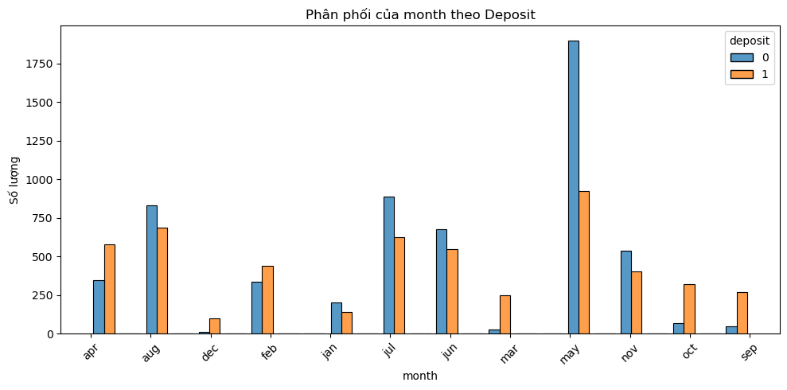
Hình 2.2 Biểu đồ phân phối theo tháng (Histogram)
Phân tích hai biến (Bivariate Analysis)
Phân tích song biến (Bivariate Analysis) là bước phân tích nhằm tìm hiểu và đánh giá mối quan hệ giữa hai biến. Mục tiêu là xác định mức độ, hướng và dạng liên hệ giữa các biến để hỗ trợ cho các bước mô hình hóa sau này.
Tùy loại biến, phương pháp phân tích khác nhau:
- Hai biến số: Dùng biểu đồ phân tán (Scatter plot) để quan sát mối quan hệ, và hệ số tương quan Pearson hoặc Spearman để đo mức độ liên hệ tuyến tính.
- Một biến số & một biến phân loại: Dùng box plot theo nhóm, hoặc kiểm định t-test/ANOVA để so sánh trung bình giữa các nhóm.
- Hai biến phân loại: Dùng bảng chéo (Cross-tabulation) và kiểm định Chi-square để đánh giá sự phụ thuộc giữa hai biến.
Một số biểu đồ thường dùng:
- Scatter plot: Thể hiện mối quan hệ giữa hai biến số, giúp nhận diện xu hướng.
- Correlation plot: Hiển thị ma trận hệ số tương quan giữa nhiều biến.
- Regression plot: Minh họa mối quan hệ tuyến tính bằng đường hồi quy.
Phân tích song biến giúp hiểu rõ cách các biến tương tác và ảnh hưởng lẫn nhau, là cơ sở cho các phân tích đa biến và mô hình dự đoán sau này.
Phân tích đa biến (Multivariate Analysis)
Phân tích đa biến xem xét mối quan hệ đồng thời giữa nhiều biến. Các kỹ thuật phổ biến bao gồm ma trận tương quan (correlation matrix), heatmap, phân tích thành phần chính (PCA - Principal Component Analysis) để giảm chiều dữ liệu, và các biểu đồ phức tạp như pair plot.
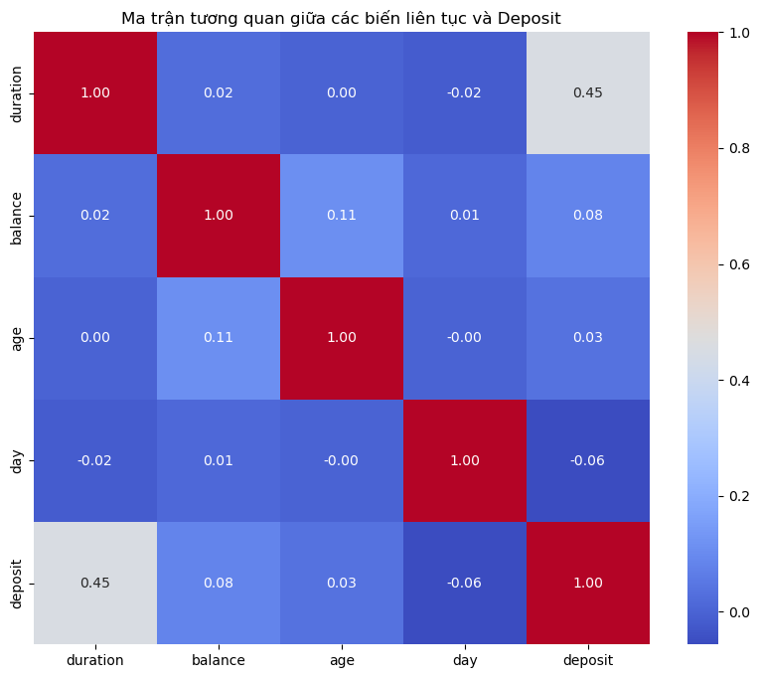
Hình 2.3: Ma trận tương quan giữa các đặc trưng (Heatmap)

Lý thuyết về học máy (Machine Learning)
Học máy là một lĩnh vực của trí tuệ nhân tạo (Artificial Intelligence – AI), tập trung nghiên cứu và phát triển các thuật toán và mô hình cho phép máy tính học từ dữ liệu, tức là cải thiện hiệu năng thực hiện một nhiệm vụ cụ thể thông qua kinh nghiệm mà không cần được lập trình tường minh.
Theo định nghĩa kinh điển của Tom M. Mitchell (1997):
“Một chương trình máy tính được cho là học từ kinh nghiệm E đối với một lớp các nhiệm vụ Tvà thước đo hiệu năng P, nếu hiệu năng của chương trình đối với các nhiệm vụ trong T, được đo bằng P, cải thiện cùng với kinh nghiệm E.”
(“A computer program is said to learn from experience E with respect to some class of tasks T and performance measure P if its performance at tasks in T, as measured by P, improves with experience E.”)

Quy trình học máy
Một dự án học máy điển hình thường tuân theo quy trình có cấu trúc gồm các bước sau:

Hình 2.4: Quy trình Machine Learning
Thu thập dữ liệu (Data Collection): Dữ liệu được thu thập từ nhiều nguồn khác nhau như cơ sở dữ liệu, API, web scraping hoặc khảo sát thực tế.Trong ngữ cảnh đời sống, bộ dữ liệu có thể bao gồm mã hộ gia đình, thông tin nhân khẩu học, thu nhập, khu vực cư trú và các yếu tố kinh tế – xã hội khác.
Tiền xử lý dữ liệu (Data Preprocessing): Làm sạch dữ liệu và Chuẩn bị dữ liệu trước khi huấn luyện mô hình, nhằm tăng độ chính xác và hiệu quả của mô hình học máy. Quá trình này gồm: Loại bỏ trùng lặp, xử lý giá trị thiếu (Imputation), chuẩn hóa/chuẩn tắc hóa (Normalization/Standardization), mã hóa biến phân loại, và chuyển đổi định dạng dữ liệu.
Huấn luyện mô hình (Model Training): Sử dụng dữ liệu đã tiền xử lý để huấn luyện mô hình học máy theo thuật toán đã chọn (Học có/không giám sát). Mục tiêu là để mô hình khai thác các mối quan hệ và mẫu hình. Các tham số và siêu tham số được tối ưu hóa nhằm đạt được khả năng khái quát hóa và dự đoán chính xác cao trên dữ liệu mới.
Đánh giá mô hình (Model Evaluation): Sau khi huấn luyện, mô hình được đánh giá hiệu quả bằng cách sử dụng Tập kiểm tra (Test Set) — dữ liệu chưa từng thấy. Việc này giúp đo lường hiệu suất thực tế dựa trên các chỉ số đánh giá như Độ chính xác (Accuracy - thường tính bằng tỷ lệ dự đoán đúng, trên 80% là tốt), Precision, Recall, và F1-Score.
Cải thiện và triển khai: Dựa trên kết quả đánh giá, các siêu tham số (hyperparameters) được tinh chỉnh để cải thiện hiệu suất. Quá trình này dùng các phương pháp như Grid Search hoặc Random Search để tìm ra cấu hình tối ưu. Các mô hình chưa tốt có thể được thử nghiệm lại với thuật toán khác hoặc huấn luyện lại cho đến khi đạt độ chính xác mong muốn, sau đó được triển khai vào môi trường thực tế.
Dự đoán (Predict) : Sử dụng mô hình đã huấn luyện để ước lượng kết quả cho dữ liệu mới, ví dụ nhập dữ liệu mới → mô hình trả về giá trị hoặc nhãn.

Các loại học máy
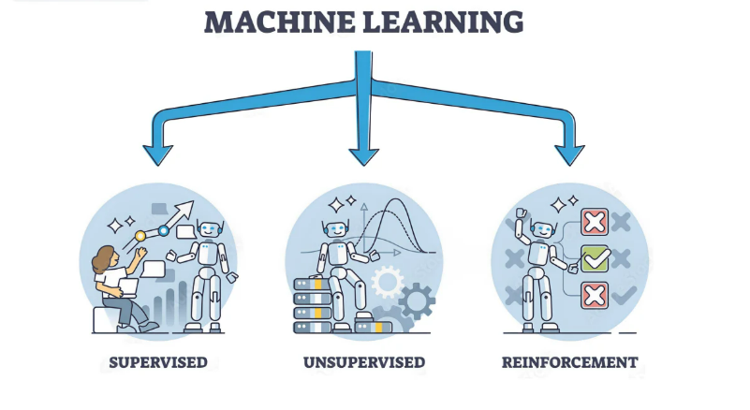
Hình 2.5: Các loại Machine Learning
Học có giám sát (Supervised Learning)
Học có giám sát là phương pháp trong đó mô hình được huấn luyện trên dữ liệu có nhãn (X, y) – ví dụ trong VHLSS, X là các đặc trưng hộ gia đình (thu nhập, quy mô, khu vực, nghề nghiệp, giá thực phẩm, v.v.), còn y là chi phí thực phẩm.
Mục tiêu: Học mối quan hệ giữa yếu tố kinh tế – xã hội và chi phí thực phẩm để dự đoán tổng nhu cầu tiêu dùng thực phẩm trong cả nước.
Từ kết quả dự đoán, cơ quan quản lý có thể so sánh nhu cầu tiêu thụ với sản lượng hiện có, từ đó đưa ra quyết định nên tăng sản xuất, nhập khẩu hay khuyến khích người dân tích trữ.
Ví dụ: Dự đoán tổng chi tiêu thực phẩm của hộ gia đình theo vùng và mùa để ước lượng nhu cầu quốc gia.
Loại bài toán: Regression (hồi quy liên tục).
Thuật toán: Linear Regression, Random Forest, Gradient Boosting, Support Vector Regression (SVR), Neural Network.
Học không giám sát (Unsupervised Learning)
Học không giám sát làm việc với dữ liệu không có nhãn, giúp mô hình khám phá cấu trúc tiêu dùng thực phẩm trong VHLSS.
Mục tiêu: Phân nhóm các hộ gia đình theo mức chi tiêu và thói quen tiêu dùng, từ đó xác định nhóm dễ bị ảnh hưởng khi giá thực phẩm tăng hoặc nguồn cung giảm.
Kết quả này giúp dự báo hành vi tích trữ hoặc cắt giảm tiêu dùng trong các kịch bản khan hiếm.
Ví dụ: Phân cụm hộ gia đình thành các nhóm “chi tiêu cao”, “ổn định”, “nhạy cảm với giá” để ước lượng phản ứng trước biến động thị trường.
Bài toán chính: Clustering (phân cụm), Association (tìm quy luật tiêu dùng).
Thuật toán: K-Means, Hierarchical Clustering, DBSCAN, PCA, ICA.
Học tăng cường (Reinforcement Learning)
Học tăng cường là phương pháp trong đó tác nhân (agent) học cách đưa ra quyết định chính sách thông qua thử và sai, nhận phản hồi từ môi trường kinh tế – xã hội.
Mục tiêu: Tìm chiến lược tối ưu về sản xuất và dự trữ thực phẩm, sao cho đáp ứng nhu cầu dự báo mà vẫn ổn định giá và giảm lãng phí.
Ví dụ: Mô hình mô phỏng chính sách điều chỉnh sản lượng lúa gạo hoặc nhập khẩu thực phẩm; tác nhân học cách cân bằng giữa sản xuất – tiêu dùng – tích trữ để tối đa hóa an ninh lương thực quốc gia.
Thuật toán phổ biến: Q-Learning, Deep Q-Network (DQN), Policy Gradient, PPO, DDPG.

Một số khái niệm liên quan:
- Data point (Điểm dữ liệu) : Một data point là một đơn vị thông tin cơ bản đại diện cho một quan sát trong tập dữ liệu. Mỗi điểm dữ liệu chứa các đặc trưng (features) và thuộc tính (attributes), phản ánh các thông tin quan trọng về đối tượng được quan sát. Dữ liệu có thể được chia thành hai loại chính: dữ liệu số (numerical data), bao gồm các giá trị có thể đo lường được như tuổi, thu nhập; và dữ liệu phân loại (categorical data), bao gồm các giá trị thuộc loại rời rạc như giới tính, nghề nghiệp, vùng miền. Trong bảng dữ liệu, mỗi data point thường được biểu diễn bằng một dòng (row), trong đó mỗi cột (column) tương ứng với một đặc trưng của điểm dữ liệu đó.
- Training set và Testing set : Training set được sử dụng để huấn luyện mô hình, giúp mô hình học được các mối quan hệ giữa các đặc trưng và mục tiêu dự đoán. Testing set, ngược lại, được sử dụng để đánh giá khả năng dự đoán và độ chính xác của mô hình trên những dữ liệu mà mô hình chưa từng nhìn thấy.Việc chia dữ liệu thành hai tập riêng biệt giúp tránh hiện tượng overfitting – tức mô hình chỉ học thuộc dữ liệu huấn luyện mà không áp dụng tốt cho dữ liệu mới.

Một số mô hình học máy

Hồi quy tuyến tính (Linear Regression)
Hồi quy tuyến tính là phương pháp thống kê cơ bản được sử dụng để mô hình hóa mối quan hệ tuyến tính giữa biến phụ thuộc và một hoặc nhiều biến độc lập. Trong nghiên cứu này, mô hình hồi quy tuyến tính bội được áp dụng để dự báo chi tiêu thực phẩm hộ gia đình dựa trên các yếu tố như thu nhập, quy mô hộ, đặc điểm chủ hộ, và chi phí y tế. Mô hình có dạng tổng quát:
Y = β₀ + β₁X₁ + β₂X₂ + ... + βₖXₖ + ε
Trong đó, Y là chi tiêu thực phẩm, X₁, X₂,..., Xₖ là các biến giải thích, β₀ là hệ số chặn, β₁, β₂,..., βₖ là các hệ số hồi quy, và ε là sai số ngẫu nhiên.
Phương pháp bình phương tối thiểu thông thường (OLS - Ordinary Least Squares) được sử dụng để ước lượng các tham số của mô hình. OLS tìm các hệ số β̂ sao cho tổng bình phương sai số giữa giá trị thực tế và giá trị dự báo đạt cực tiểu: min Σ(Yᵢ - Ŷᵢ)². Nghiệm của bài toán này được tính bằng công thức ma trận β̂ = (X'X)⁻¹X'Y, trong đó X là ma trận các biến độc lập và Y là vector biến phụ thuộc. Phương pháp này cho ước lượng không chệch và hiệu quả nhất trong lớp các ước lượng tuyến tính không chệch khi các giả định cơ bản được thỏa mãn.
Ưu điểm chính của mô hình hồi quy tuyến tính là tính đơn giản, dễ diễn giải và tốc độ tính toán nhanh. Các hệ số hồi quy có ý nghĩa kinh tế rõ ràng, cho biết tác động biên của từng biến độc lập lên chi tiêu thực phẩm khi giữ các biến khác không đổi. Tuy nhiên, mô hình cũng có những hạn chế như giả định mối quan hệ tuyến tính, không tự động nắm bắt các tương tác phi tuyến phức tạp giữa các biến, và nhạy cảm với các giá trị ngoại lai.

Rừng ngẫu nhiên (Random Forest)
Rừng ngẫu nhiên (Random Forest) là thuật toán học máy tập hợp (ensemble learning) được phát triển bởi Breiman (2001), kết hợp nhiều cây quyết định để tạo ra dự báo chính xác và ổn định hơn. Khác với hồi quy tuyến tính, Random Forest có khả năng nắm bắt các mối quan hệ phi tuyến và tương tác phức tạp giữa các biến một cách tự động mà không cần chỉ định trước. Mô hình hoạt động bằng cách xây dựng nhiều cây hồi quy độc lập, mỗi cây được huấn luyện trên một mẫu bootstrap (lấy mẫu có hoàn lại) và sử dụng tập con ngẫu nhiên các biến tại mỗi nút phân chia, sau đó lấy trung bình dự báo từ tất cả các cây:
Ŷ = (1/B)Σᵢ₌₁ᴮŶᵢ.
Cơ chế hoạt động dựa trên hai kỹ thuật chính là Bootstrap Aggregating (Bagging) và Random Feature Selection. Tại mỗi nút phân chia, thuật toán chỉ xem xét một tập con ngẫu nhiên m biến (thường m = √p) thay vì toàn bộ p biến, giúp giảm tương quan giữa các cây và tăng tính đa dạng. Mô hình cũng cung cấp chỉ số Variable Importance để đánh giá mức độ quan trọng của từng biến thông qua Mean Decrease in Accuracy (%IncMSE) - đo lường mức tăng sai số khi hoán vị ngẫu nhiên giá trị biến đó, và Mean Decrease in Impurity (MDI) - đo lường mức giảm trung bình của tiêu chí phân chia khi sử dụng biến.
Ưu điểm của Random Forest bao gồm khả năng xử lý mối quan hệ phi tuyến và tương tác phức tạp tự động, chống overfitting tốt nhờ cơ chế ensemble, ít nhạy cảm với outliers, không yêu cầu chuẩn hóa dữ liệu, và cung cấp ước lượng Out-of-Bag error để đánh giá nội tại. Tuy nhiên, mô hình cũng có hạn chế như khả năng diễn giải kém (hoạt động như "black box"), chi phí tính toán cao, và xu hướng thiên về giá trị trung bình khiến dự báo kém cho các giá trị ngoại biên.

Phân tích tăng trưởng

Phương pháp chênh lệch logarit (Log difference method)
Phương pháp chênh lệch logarit là kỹ thuật được sử dụng rộng rãi trong kinh tế lượng để đo lường tốc độ thay đổi tương đối của các biến số qua thời gian. Với hai thời điểm t₀ và t₁, chênh lệch logarit được tính:
Δln(Y) = ln(Y₁) - ln(Y₀) = ln(Y₁/Y₀)
Ưu điểm:
- Tính đối xứng: Tỷ lệ tăng và giảm có độ lớn tương đương .
- Chuẩn hóa phân phối: Giúp dữ liệu chi tiêu (thường lệch phải) gần với phân phối chuẩn .
- Giảm ảnh hưởng outliers: Logarit nén các giá trị cực trị .
- Tính cộng: Có thể cộng dồn qua nhiều thời kỳ .

Tính toán tỷ lệ tăng trưởng kép (Compound growth rate)
Tỷ lệ tăng trưởng kép đo lường tốc độ tăng trưởng trung bình có tính đến hiệu ứng lãi kép. Công thức tính:
Growth Rate = (e^(mean(Δln)) - 1) × 100%
Trong đó, e ≈ 2.71828 (hằng số Euler), mean(Δln) là giá trị trung bình của chênh lệch logarit.

So sánh giá trị dự đoán và giá trị thực tế
Chỉ số đánh giá:
- Actual Growth Rate (AGR): Tỷ lệ tăng trưởng thực tế
- Predicted Growth Rate (PGR): Tỷ lệ tăng trưởng dự báo từ mô hình
- Growth Rate Prediction Error (GRPE): Sai số = |PGR - AGR|
Tiêu chí đánh giá mô hình:
- Độ chính xác: GRPE càng nhỏ, mô hình càng tốt
- Đúng xu hướng: Dự báo đúng chiều tăng/giảm
- Phân phối tương đồng: Phân phối dự báo giống thực tế (so sánh mean, median, std)
Phương pháp trực quan hóa:
- Histogram: Phân phối chênh lệch logarit (thực tế vs đoán)
- Bar chart: So sánh tỷ lệ tăng trưởng giữa các mô hình
- Bảng thống kê: Tổng hợp các chỉ số mô tả
Ý nghĩa: Phương pháp này giúp đánh giá khả năng dự báo xu hướng tăng trưởng chi tiêu thực phẩm của các mô hình học máy, hỗ trợ lựa chọn mô hình tối ưu cho hoạch định chính sách.

Phương pháp đánh giá mô hình học máy
Khi phát triển mô hình học máy, đánh giá mô hình là bước quan trọng để xác định mức độ hiệu quả của mô hình, giúp lựa chọn mô hình phù hợp cho từng bài toán. Tuy nhiên, để sử dụng chính xác các chỉ số đánh giá, cần hiểu rõ ý nghĩa, bản chất và bối cảnh áp dụng của từng thước đo.

Mô hình hồi quy (Regression)
Mô hình hồi quy (regression model) là phương pháp thống kê được sử dụng để mô hình hóa và phân tích mối quan hệ giữa biến phụ thuộc (dependent variable) và một hoặc nhiều biến độc lập (independent variables). Mục tiêu chính là dự báo giá trị của biến phụ thuộc dựa trên các giá trị đã biết của biến độc lập, đồng thời xác định mức độ và hướng tác động của các yếu tố giải thích.
Dạng tổng quát:
Y = f(X₁, X₂, ..., Xₖ) + ε,
Trong đó Y là biến phụ thuộc, X₁, X₂, ..., Xₖ là các biến độc lập, f(.) là hàm mô hình hóa mối quan hệ, và ε là sai số ngẫu nhiên.

Tiêu chí đánh giá mô hình
- Hệ số xác định R² (R-squared):
Đo lường tỷ lệ phương sai của biến phụ thuộc được giải thích bởi mô hình, công thức :
R² = 1 - (SS_res/SS_tot)
Với giá trị từ 0 đến 1. R² càng cao (gần 1) cho thấy mô hình giải thích tốt biến động của dữ liệu.
- Sai số bình phương trung bình (RMSE - Root Mean Square Error):
Đo lường độ lệch trung bình giữa giá trị dự báo và giá trị thực tế :
RMSE = √[Σ(Yᵢ - Ŷᵢ)²/n].
RMSE có cùng đơn vị với biến phụ thuộc, nhạy cảm với outliers, giá trị càng nhỏ càng tốt.
- Sai số tuyệt đối trung bình (MAE - Mean Absolute Error):
Đo lường độ lệch tuyệt đối trung bình:
MAE = Σ|Yᵢ - Ŷᵢ|/n.
Ít nhạy cảm với outliers hơn RMSE, dễ diễn giải.
- Sai số phần trăm tuyệt đối trung bình (MAPE):
Đo lường sai số theo phần trăm :
MAPE = (100/n)Σ|((Yᵢ - Ŷᵢ)/Yᵢ)|.
Hữu ích khi so sánh các mô hình trên các tập dữ liệu có thang đo khác nhau.

THU THẬP DỮ LIỆU VÀ THỰC NGHIỆM MÔ HÌNH

Thu thập dữ liệu

Giới thiệu về bộ dữ liệu
Nghiên cứu sử dụng dữ liệu từ Khảo sát mức sống hộ gia đình Việt Nam (Vietnam Household Living Standards Survey - VHLSS) của các năm 2012, 2014 và 2016 do Tổng cục Thống kê thực hiện. VHLSS là cuộc điều tra thống kê quy mô lớn, thu thập thông tin toàn diện về điều kiện sống, thu nhập, chi tiêu và các đặc điểm kinh tế - xã hội của hộ gia đình Việt Nam

Mô tả bài toán và cấu trúc dữ liệu
Bộ dữ liệu VHLSS bao gồm các bảng hỏi và các tệp dữ liệu tương ứng. Trong đó có :
- Mục 1 : Thành viên trong hộ + di cư
- Mục 2 : Giáo dục
- Mục 3: Y tế và cơ sở sức khỏe
- Mục 4: Thu nhập và việc làm
- Mục 5: Chi tiêu
- Mục 6: Đồ dùng lâu bền
- Mục 7 : Nhà ở
- Mục 8 : Các chương trình trợ giúp
Bộ dữ liệu này có kích thước khá lớn về cấp hộ gia đình thì khoảng 9400 bản ghi, kèm theo đó có khoảng 200-300 feature tương ứng.
Do số lượng biến ban đầu khá lớn, nghiên cứu đã thực hiện quy trình lọc và lựa chọn các biến có liên quan đến mục tiêu dự đoán chi tiêu thực phẩm của hộ gia đình. Quá trình này được thực hiện thông qua ngôn ngữ lập trình R, các bước được biểu diễn như sau :
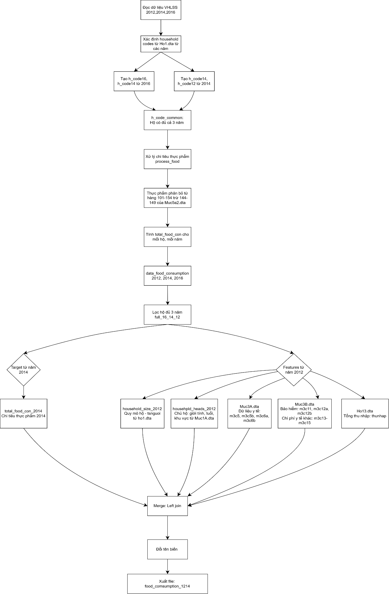
Hình 3.1: Quy trình tạo ra file train ( tập base)
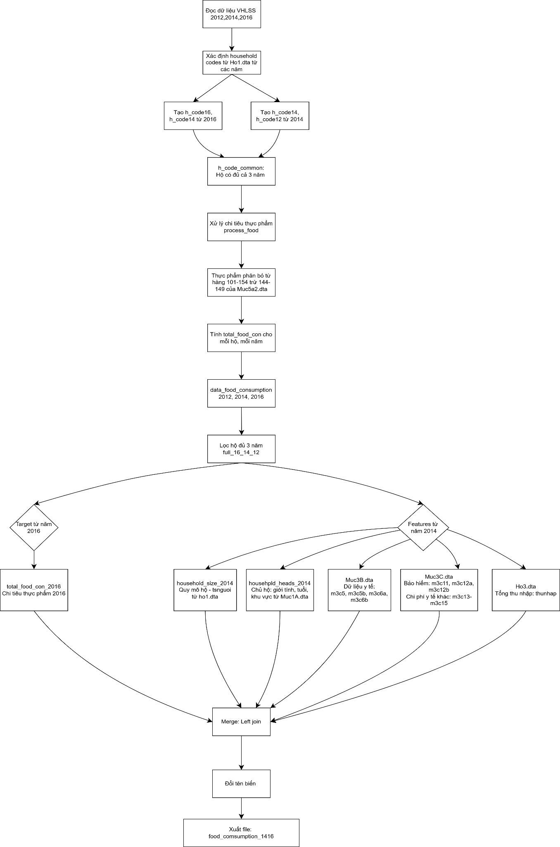
Hình 3.2: Quy trình tạo ra file test

Cấu trúc bộ dữ liệu
Bảng 3.1: Mô tả các bảng dữ liệu
STT | Tên bảng | Mô tả | Số bản ghi
1 | food_consumption_1214 | Dữ liệu chi tiêu thực phẩm năm 2012-2014 | 1635
2 | food_consumption_1416 | Dữ liệu chi tiêu thực phẩm năm 2014-2016 | 1635

Chi tiết các trường dữ liệu
Bảng 3.2: Bảng chi tiết trường dữ liệu
STT | Tên trường dữ liệu | Giải thích
1 | h_code | Mã hộ gia đình
2 | tinh | Mã tỉnh/thành phố
3 | household_size | Quy mô hộ
4 | head_gender | Giới tính chủ hộ
5 | head_age | Tuổi chủ hộ
6 | area_type1 | Nơi sinh của chủ hộ
7 | area_type2 | Nơi đăng ký hộ khẩu
8 | outpatient_visits | Số lần khám ngoại trú
9 | outpatient_cost | Chi phí khám ngoại trú
10 | inpatient_visits | Số lần điều trị nội trú
11 | inpatient_cost | Chi phí điều trị nội trú
12 | insurance_premium | Phí bảo hiểm y tế
13 | insurance_outpatient | BHYT chi trả ngoại trú
14 | insurance_inpatient | BHYT chi trả nội trú
15 | medicine_cost | Chi phí thuốc
16 | equipment_cost | Chi phí thiết bị y tế
17 | health_subsidy | Trợ cấp y tế
18 | Thunhap | Tổng thu nhập trong hộ

- Biến mục tiêu :
            - Khi train: actual_food_2014 : Chi tiêu về thực phẩm thực tế năm 2014
            - Khi test: actual_food_2016 : Chi tiêu về thực phẩm thực tế năm 2016

Thực nghiệm mô hình :

Trực quan hóa các bước thực hiện:
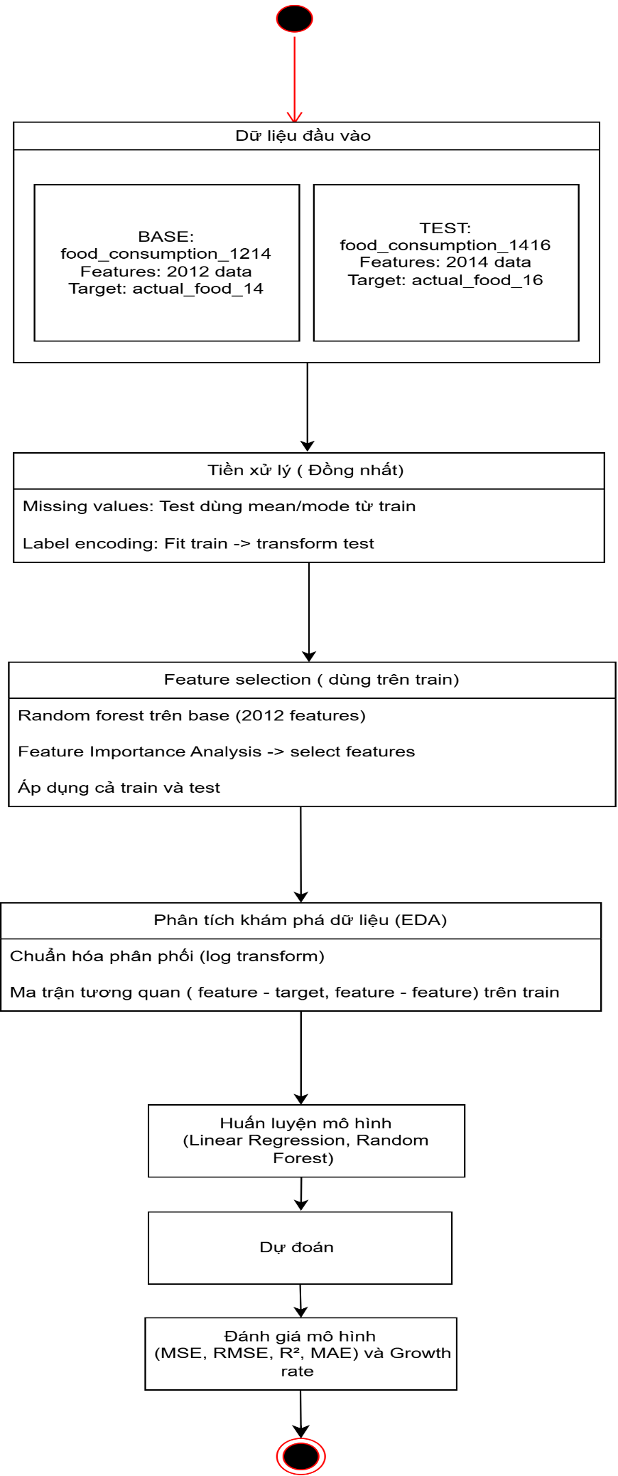
Hình 3.3: Trực quan hóa quy trình thực hiện

Tiền xử lý dữ liệu
Dữ liệu thô ban đầu thường không đủ điều kiện để đưa trực tiếp vào các mô hình học máy. Do đó, việc tiền xử lý dữ liệu là bước bắt buộc nhằm đảm bảo tính nhất quán, đầy đủ và hợp lệ của dữ liệu đầu vào. Các bước tiền xử lý được tiến hành bao gồm: kiểm tra và xử lý giá trị thiếu, làm sạch dữ liệu, mã hóa biến định tính, lựa chọn feature quan trọng.

Kiểm tra và xử lý giá trị thiếu (Missing Values)
Trong quá trình tiền xử lý, kiểm tra và xử lý giá trị thiếu là một bước không thể bỏ qua nhằm đảm bảo độ chính xác và tính đầy đủ của dữ liệu đầu vào cho mô hình. Trong bộ dữ liệu được cung cấp, các bảng như food_consumption_1214.csv và food_consumption_1416.csv chứa các giá trị bị thiếu trong một số cột liên quan đến y tế và bảo hiểm, chẳng hạn như outpatient_visits (chỉ 1211/1635 giá trị non-null), outpatient_cost (1100 non-null), inpatient_cost (387 non-null), và insurance_premium (849 non-null) – biểu thị số lần khám ngoại trú, chi phí, chi phí nội trú, và phí bảo hiểm.
Để xử lý missing values, nghiên cứu sử dụng hai phương pháp phù hợp với từng loại biến:
- Đối với các biến số liên tục như outpatient_visits, outpatient_cost, inpatient_visits, inpatient_cost, insurance_premium và area_type1, áp dụng phương pháp mean imputation bằng cách tính giá trị trung bình từ tập train và sử dụng giá trị này để điền vào missing values trong cả tập train và test, nhằm giữ tính liên tục, tránh làm lệch phân phối dữ liệu và đảm bảo không xảy ra data leakage. Phương pháp này hợp lý vì các chỉ số y tế và thu nhập thường có tính ổn định tương đối trong bộ dữ liệu hộ gia đình.
- Đối với các biến phân loại như insurance_outpatient và insurance_inpatient,nghiên cứu sử dụng mode imputation bằng cách tính giá trị xuất hiện nhiều nhất từ tập train và áp dụng cho cả hai tập dữ liệu. Các cột này đôi khi thiếu thông tin tại một số hộ không tham gia bảo hiểm, tuy nhiên việc gán giá trị mode (thường là 2 - không có bảo hiểm) phản ánh đúng xu hướng chung và không ảnh hưởng tiêu cực đến mô hình.
- Sau bước xử lý, code tự động in ra báo cáo chi tiết về giá trị mean/mode được sử dụng cùng số lượng missing values trong tập train và test, đồng thời dữ liệu được kiểm tra lại bằng các hàm thống kê trong Pandas như isnull().sum() để đảm bảo không còn các giá trị NaN hoặc NULL tồn tại trong những cột quan trọng.

Mã hóa biến định tính
Trong bước tiền xử lý dữ liệu, mã đã sử dụng LabelEncoder để mã hóa toàn bộ các biến định tính trong cả hai bộ dữ liệu train_df và test_df. Cụ thể, chương trình tự động xác định các cột có kiểu object hoặc category, sau đó fit LabelEncoder trên dữ liệu train và transform dữ liệu test cho cùng các cột, đảm bảo hai tập dữ liệu được mã hóa nhất quán. Việc mã hóa này giúp chuyển đổi các giá trị dạng chuỗi thành các số nguyên, giúp mô hình học máy có thể xử lý các biến phân loại. Ưu điểm của cách làm này là đơn giản, nhanh, không làm tăng số chiều dữ liệu và phù hợp với các mô hình cây quyết định. Kết quả sau mã hóa cho thấy các cột định tính trong train_df và test_df đã được chuyển hoàn toàn sang dạng số, dữ liệu trở nên đồng nhất và sẵn sàng cho giai đoạn huấn luyện mô hình.

Lựa chọn các feature quan trọng
Trong bước lựa chọn đặc trưng, nghiên cứu sử dụng Random Forest Regressor với 100 cây quyết định để đánh giá mức độ quan trọng của từng biến đầu vào sau khi đã được làm sạch và mã hóa. Mô hình Random Forest hoạt động dựa trên nhiều cây quyết định độc lập, trong đó mức độ quan trọng (feature importance) của mỗi biến được tính toán dựa trên mức độ giảm lỗi trung bình khi biến đó được sử dụng để phân chia các nút trong quá trình xây dựng cây.
Sau khi huấn luyện mô hình trên tập train với biến mục tiêu là actual_food_14 và loại bỏ cột h_code, nghiên cứu tiến hành trích xuất điểm importance của tất cả các biến và sắp xếp chúng theo thứ tự giảm dần để xác định top 10 biến có đóng góp lớn nhất vào khả năng dự đoán. Kết quả feature importance được trực quan hóa thông qua biểu đồ barplot ngang để dễ dàng so sánh tầm quan trọng tương đối giữa các biến. Nghiên cứu đặt ngưỡng lọc (importance threshold) tại 0.05, chỉ giữ lại những biến có importance lớn hơn ngưỡng này nhằm loại bỏ các đặc trưng có đóng góp không đáng kể, từ đó giảm nhiễu và tránh overfitting do mô hình xử lý quá nhiều biến không cần thiết.
Với ngưỡng này, các biến được giữ lại để phục vụ cho cấu trúc dự đoán temporal bao gồm thunhap, tinh, head_age, medicine_cost, insurance_premium và outpatient_cost. Danh sách features được chọn sau đó được áp dụng nhất quán lên cả tập train (với biến mục tiêu actual_food_14) và tập test (với biến mục tiêu actual_food_16), đảm bảo tính đồng nhất trong quá trình huấn luyện và dự đoán.
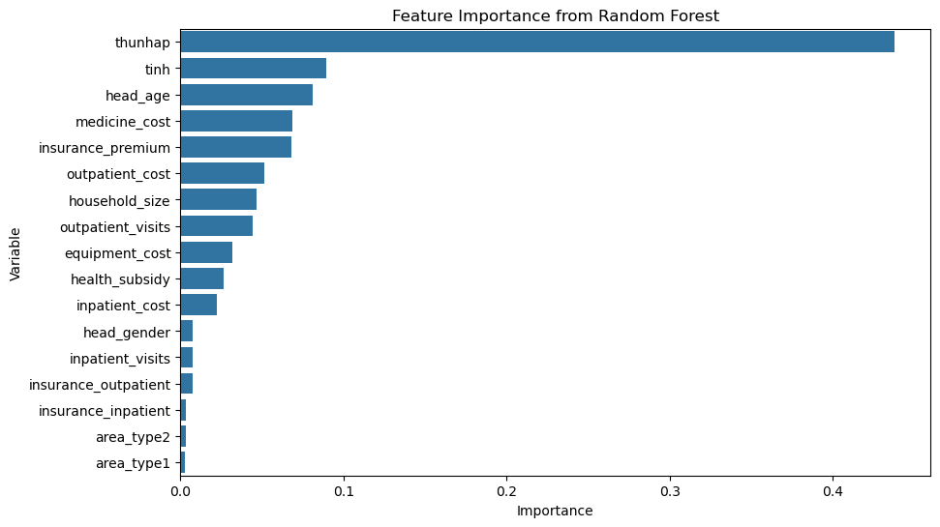
Hình 3.4: Biểu đồ thể hiện mức độ quan trọng của biến tập train
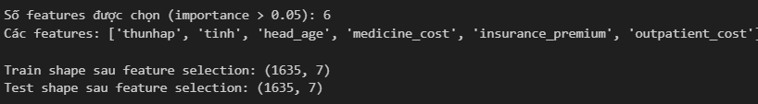
Hình 3.5: Các biến quan trọng được giữ lại

Phân tích khám phá dữ liệu (EDA)

Chuẩn hóa phân phối chuẩn
Ở bước này, thực hiện tiến hành kiểm tra phân phối chuẩn của các biến liên tục trong bộ dữ liệu nhằm đánh giá mức độ phù hợp của chúng trước khi đưa vào mô hình dự đoán. Quá trình kiểm tra được như sau:
- Kiểm tra phân phối trước biến đổi logarit
Đối với mỗi biến, biểu đồ Histogram kết hợp với đường KDE được vẽ ra nhằm quan sát hình dạng phân phối. Kết quả cho thấy đều có dạng phân phối lệch phải (right-skewed), với phần đuôi kéo dài về phía các giá trị lớn, đặc trưng của dữ liệu kinh tế hộ gia đình.
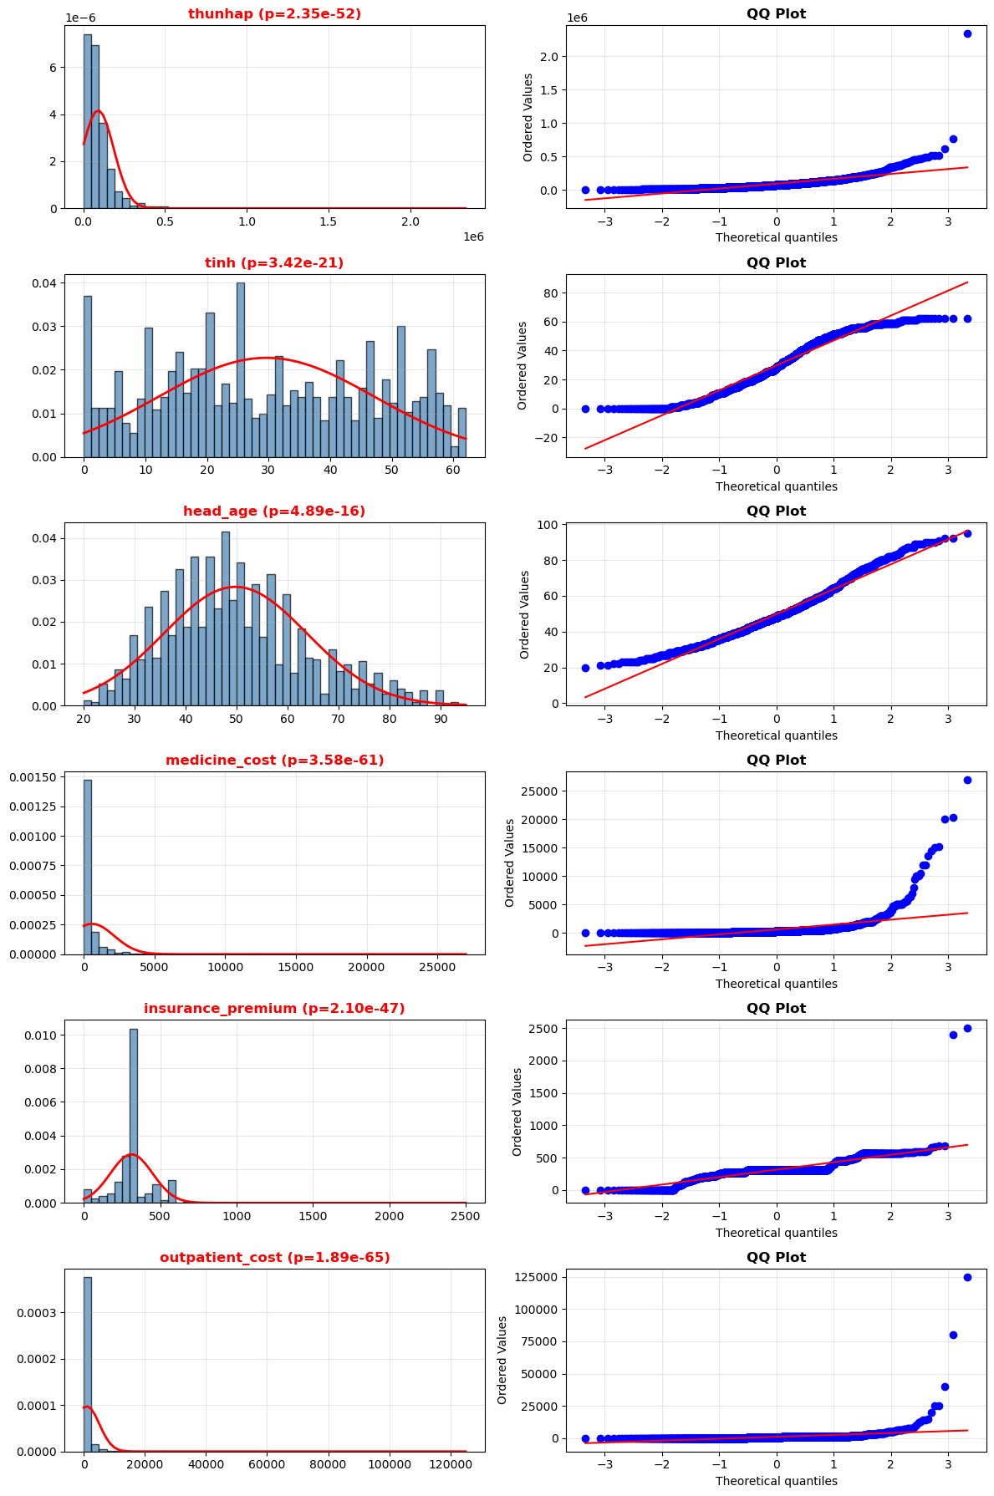
Hình 3.6: Phân phối các biến liên tục trước biến đổi logarit
Kết quả kiểm định Shapiro-Wilk cho thấy toàn bộ các biến đều có p-value < 0.05, trong đó các biến thu nhập (thunhap, head_age,outpatient_cost) có p-value cực thấp (từ 10⁻⁴⁷ đến 10⁻⁶⁵), phản ánh mức độ lệch rất nghiêm trọng so với phân phối chuẩn. Biểu đồ Histogram cho thấy các biến thu nhập có phân phối lệch phải mạnh với phần lớn giá trị tập trung ở vùng thấp và có đuôi dài bên phải, trong khi đường cong phân phối chuẩn (màu đỏ) hoàn toàn không khớp với phân phối thực tế. QQ Plot xác nhận điều này khi các điểm quan sát lệch mạnh khỏi đường thẳng lý thuyết, đặc biệt ở đuôi phải với sự xuất hiện của các giá trị ngoại lai. Ngược lại, biến head_age có phân phối gần chuẩn nhất với histogram dạng chuông tương đối đối xứng và các điểm trên QQ Plot khá sát đường thẳng ở phần giữa. Nhìn chung, các biến thu nhập thể hiện đặc trưng của phân phối log-normal, đòi hỏi phải áp dụng log transformation để giảm độ lệch, giảm ảnh hưởng của outliers và cải thiện giả định phân phối chuẩn cho mô hình hồi quy tuyến tính.
(2) Biến đổi logarit (Log Transformation)
Do các biến không tuân theo phân phối chuẩn và có độ lệch cao, nghiên cứu áp dụng biến đổi logarit tự nhiên để chuẩn hóa phân phối. Quy trình thực hiện bằng cách xác định các biến liên tục cần biến đổi, sau đó xử lý giá trị âm hoặc bằng 0 bằng cách tính toán giá trị shift (shift = |min| + 1) từ tập huấn luyện và áp dụng cùng giá trị này cho cả tập huấn luyện và tập kiểm tra nhằm đảm bảo tính nhất quán. Các biến mới với tiền tố log_ được tạo ra, bao gồm log_thunhap, log_tinh, log_insurance_premium, và các biến liên tục khác, trong khi các biến gốc được loại bỏ để tránh hiện tượng đa cộng tuyến.
(3) Đánh giá sau biến đổi logarit
Sau khi áp dụng log transformation, kiểm định Shapiro-Wilk được thực hiện lại để đánh giá hiệu quả của biến đổi. Kết quả cho thấy số biến đạt phân phối chuẩn (p-value ≥ 0.05) tăng lên đáng kể, đồng thời chỉ số Skewness giảm rõ rệt và các biến trở nên đối xứng hơn (gần 0). Kết quả trực quan từ Histogram sau biến đổi cho thấy phân phối gần với đường cong chuẩn hơn, trong khi QQ Plot thể hiện các điểm quan sát nằm sát đường thẳng chuẩn hơn, đặc biệt ở phần giữa của phân phối. Log transformation đã cải thiện đáng kể phân phối dữ liệu, giúp giảm độ lệch phải, giảm ảnh hưởng của giá trị ngoại lai, ổn định phương sai và cải thiện các giả định cần thiết cho mô hình hồi quy tuyến tính.
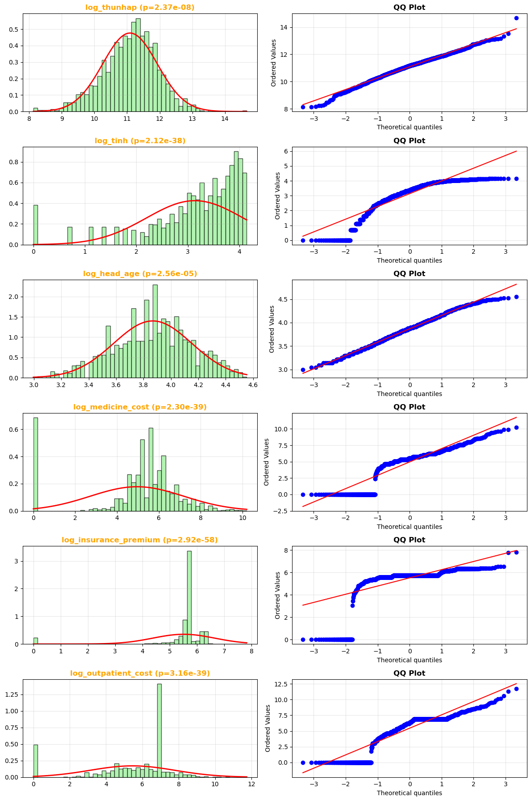
Hình 3.7: Phân phối các biến liên tục sau biến đổi logarit
Sau khi áp dụng log transformation, p-value của các biến tăng lên đáng kể so với trước khi biến đổi, cho thấy hiệu quả rõ rệt của phương pháp này. Cụ thể, biến log_thunhap có p-value tăng từ 2.35e-52 lên 2.37e-08, log_outpatient_cost từ 1.89e-65 lên 3.15e-39, và log_head_age từ 4.89e-16 lên 2.56e-05. Biểu đồ Histogram cho thấy các biến sau log transformation có phân phối gần với dạng chuông đối xứng hơn nhiều, với đường cong phân phối chuẩn (màu đỏ) khớp tốt hơn với phân phối thực tế, đặc biệt là log_thunhap, log_outpatient_cost và log_head_age. QQ Plot cũng phản ánh sự cải thiện rõ rệt khi phần lớn các điểm quan sát nằm gần sát đường thẳng lý thuyết, chỉ còn lệch nhẹ ở hai đầu. Nhìn chung, log transformation đã giảm đáng kể độ lệch, loại bỏ ảnh hưởng của outliers và cải thiện giả định phân phối chuẩn, giúp dữ liệu phù hợp hơn cho mô hình hồi quy tuyến tính.

Phân tích tương quan giữa các biến
Sau khi hoàn tất biến đổi logarit và chuẩn hóa phân phối, nghiên cứu tiến hành phân tích tương quan nhằm đánh giá mối quan hệ tuyến tính giữa các biến độc lập và biến mục tiêu actual_food_14 trong tập huấn luyện. Phân tích được thực hiện theo hai bước chính:
Bước đầu tiên, nghiên cứu tính toán hệ số tương quan Pearson giữa từng biến độc lập với biến mục tiêu, sau đó sắp xếp các biến theo giá trị tuyệt đối của hệ số tương quan từ cao đến thấp. Kết quả được trực quan hóa bằng biểu đồ cột ngang, trong đó các biến có tương quan dương được tô màu xanh lá và tương quan âm được tô màu đỏ, kèm theo giá trị tương quan cụ thể hiển thị trực tiếp trên biểu đồ.
Bước thứ hai, nghiên cứu xây dựng ma trận tương quan giữa các biến độc lập với nhau để kiểm tra hiện tượng đa cộng tuyến. Ma trận này được trực quan hóa bằng heatmap với thang màu RdYlBu_r, trong đó màu đỏ thể hiện tương quan dương mạnh, màu xanh dương thể hiện tương quan âm mạnh và màu vàng thể hiện tương quan yếu. Các giá trị tương quan được hiển thị rõ ràng trên từng ô của heatmap với màu chữ trắng cho các giá trị tuyệt đối lớn hơn 0.6 và màu đen cho các giá trị còn lại. Kết quả phân tích này giúp xác định các biến có ảnh hưởng mạnh nhất đến chi tiêu thực phẩm và phát hiện các cặp biến có tương quan cao cần xem xét trong bước xử lý đa cộng tuyến tiếp theo.
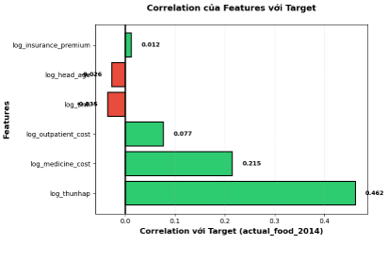
Hình 3.8: Correlation Between Features and Food Expenditure (2014)
Tương quan dương mạnh:
- log_thunhap (tổng thu nhập hộ gia đình): có hệ số tương quan cao nhất 0.462, cho thấy thu nhập là yếu tố quan trọng nhất ảnh hưởng đến chi tiêu thực phẩm của hộ gia đình
Tương quan dương trung bình:
- log_medicine_cost (chi phí thuốc men): hệ số tương quan 0.215, cho thấy hộ gia đình chi nhiều cho y tế cũng có xu hướng chi nhiều cho thực phẩm
Tương quan dương yếu:
- log_outpatient_cost (chi phí khám ngoại trú): hệ số tương quan 0.077, có tác động dương nhưng rất hạn chế
- log_insurance_premium (phí bảo hiểm): hệ số tương quan 0.012, tương quan dương rất yếu, gần như không có mối liên hệ
Tương quan âm không đáng kể:
- log_head_age (tuổi chủ hộ): có tương quan âm, cho thấy hộ có chủ hộ lớn tuổi có xu hướng chi ít hơn cho thực phẩm, tuy nhiên mức độ rất yếu
- log_tinh (biến đô thị/nông thôn): cũng có tương quan âm rất yếu, ảnh hưởng gần như không đáng kể
Kết luận: Biến log_thunhap có tương quan mạnh nhất với chi tiêu thực phẩm, tiếp theo là log_medicine_cost. Các biến khác có tương quan yếu hoặc không đáng kể, cho thấy thu nhập là yếu tố chính quyết định chi tiêu thực phẩm của hộ gia đình.

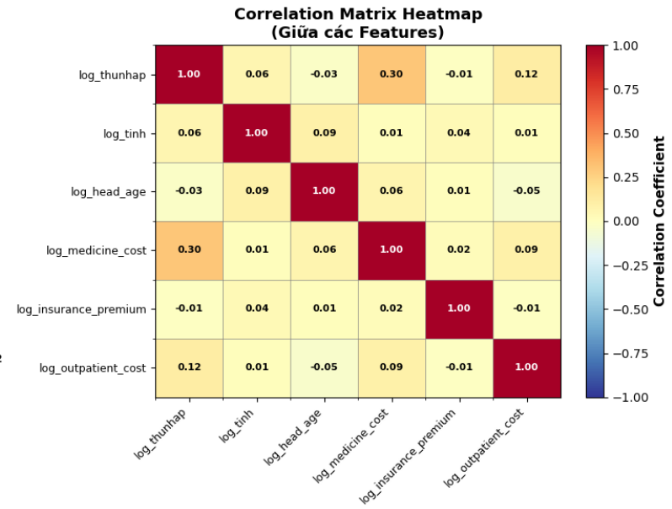

Hình 3.9: Heatmap Tương Quan Các Biến Log-Transformed
Tương quan mạnh:
- log_thunhap và log_medicine_cost: hệ số tương quan 0.30, cho thấy hộ có thu nhập cao có xu hướng chi nhiều hơn cho thuốc men và y tế
- log_thunhap và log_outpatient_cost: 0.12, cho thấy mối liên hệ tương đối yếu giữa thu nhập và chi phí khám chữa bệnh ngoại trú
Tương quan yếu hoặc không đáng kể:
- log_tinh có tương quan rất thấp với tất cả các biến khác (< 0.12), cho thấy yếu tố địa lý khá độc lập với các biến kinh tế và nhân khẩu học khác
- log_head_age cũng có tương quan yếu với hầu hết các biến (< 0.10), cho thấy tuổi chủ hộ không có mối liên hệ rõ ràng với các biến thu nhập và chi phí
Tương quan giữa các biến chi phí y tế:
Các biến log_medicine_cost, log_insurance_premium và log_outpatient_cost có tương quan rất thấp với nhau (< 0.12), cho thấy đây là các loại chi phí độc lập và không thay thế lẫn nhau.
Tương quan âm:
Hầu hết các tương quan âm đều rất nhỏ (< -0.08), không có ý nghĩa thực tiễn đáng kể
Kết luận về đa cộng tuyến: Nhìn chung, các biến độc lập trong mô hình có tương quan thấp với nhau (hầu hết < 0.30), cho thấy không có vấn đề đa cộng tuyến nghiêm trọng. Điều này đảm bảo mô hình có thể ước lượng được tác động độc lập của từng biến lên chi tiêu thực phẩm.

Cấu trúc dữ liệu
Sau khi xử lý missing values, feature selection, và log transformation, bộ dữ liệu cuối cùng có cấu trúc:
- X_train: (1635, 6) - 6 biến độc lập từ năm 2012
- y_train: (1635,) - Chi tiêu thực phẩm năm 2014
- X_test (1635, 6) - 6 biến độc lập từ năm 2014
- y_test (1635,) - Chi tiêu thực phẩm năm 2016
Sáu biến độc lập sau log transformation bao gồm: log_thunhap, log_medicine_cost, log_outpatient_cost, log_tinh, log_head_age và log_insurance_premium.

Huấn luyện mô hình

Lựa chọn mô hình
Sử dụng hai mô hình machine learning để so sánh hiệu suất dự đoán:
Random Forest Regression: Là ensemble method kết hợp 100 decision trees với các hyperparameters: n_estimators=100, max_depth=10, min_samples_split=5, random_state=42. Mô hình này được lựa chọn vì khả năng xử lý tốt multicollinearity, robust với outliers, và không yêu cầu các giả định về phân phối dữ liệu.
Linear Regression: Được sử dụng làm baseline model để so sánh. Mô hình này đơn giản, dễ giải thích nhưng nhạy cảm với multicollinearity và yêu cầu standardization.

Quy trình huấn luyện
Dữ liệu đầu vào bao gồm 6 features đã được log-transformed: log_thunhap, log_medicine_cost, log_outpatient_cost, log_tinh, log_head_age và log_insurance_premium. Đối với Random Forest, dữ liệu raw được sử dụng trực tiếp vì thuật toán không nhạy cảm với scale. Đối với Linear Regression, StandardScaler được áp dụng trên training set (fit_transform) và test set (transform) để standardize features về mean=0 và std=1, tránh data leakage.

Kết quả huấn luyện
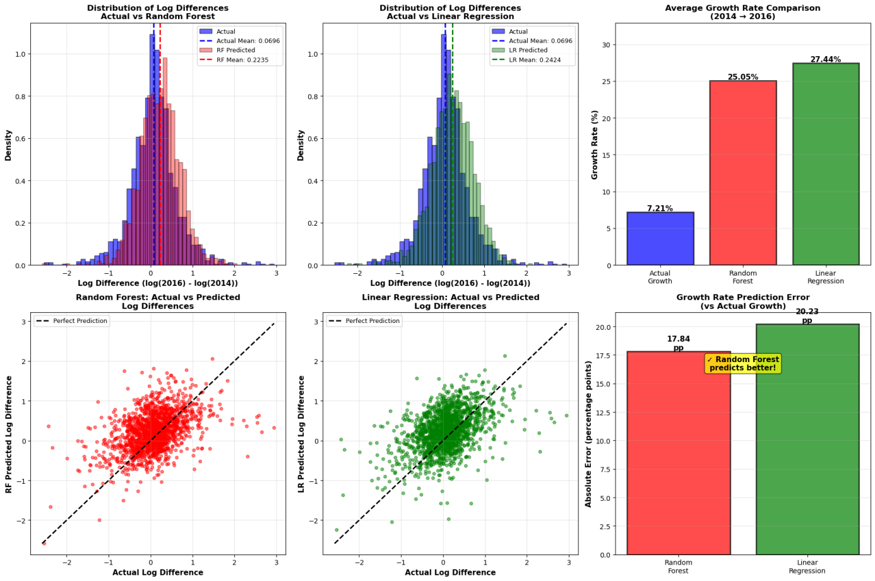
Hình 3.10: So sánh dự đoán tăng trưởng chi tiêu thực phẩm
Phân phối Log Differences:
- Actual growth: Mean log difference = 0.0696 (tương đương ~7.21% growth rate)
  - Phân phối tương đối đối xứng và tập trung
  - Đỉnh rõ ràng ở khoảng 0
- Random Forest predictions: Mean = 0.2235
  - Phân phối lệch phải so với actual
  - Dự báo growth rate cao hơn thực tế đáng kể
  - Phân tán rộng hơn actual
- Linear Regression predictions: Mean = 0.2424
  - Phân phối xa với actual hơn RF
  - Lệch phải và lệch nhiều hơn RF
  - Kém tập trung hơn RF
Scatter Plot - Actual vs Predicted Log Differences:
- Random Forest:
  - Các điểm phân tán xa đường perfect prediction
  - Xu hướng overpredict rõ ràng (điểm tập trung phía trên đường)
  - Phân tán nhỏ hơn, dự báo ổn định hơn
- Linear Regression:
  - Các điểm xa đường perfect prediction hơn RF
  - Vẫn có xu hướng overpredict và nghiêm trọng hơn
  - Phân tán lớn, cho thấy dự báo không ổn định
Average Growth Rate Comparison (2014 → 2016):
- Actual growth: 7.21%
- Random Forest: 25.05% (cao gấp 3.8 lần actual)
- Linear Regression: 27.44% (cao gấp 3.1 lần actual)
- Cả hai mô hình đều overestimate growth rate nghiêm trọng
Growth Rate Prediction Error:
- Random Forest error: 17.84 percentage points
- Linear Regression error: 20.23 percentage points
- RF chính xác hơn LR 2.39 percentage points (giảm error 13.66)

KẾT QUẢ VÀ THẢO LUẬN

Tổng quan kết quả nghiên cứu
Nghiên cứu này áp dụng phương pháp dự đoán thuần túy dựa trên đặc điểm kinh tế-xã hội (pure cross-sectional prediction approach), trong đó chi tiêu thực phẩm năm T+2 được dự đoán hoàn toàn từ các đặc trưng hộ gia đình năm T, không bao gồm mức tiêu dùng cơ sở làm biến độc lập. Phương pháp này có ý nghĩa thực tiễn quan trọng vì: (1) Kiểm tra xem các yếu tố cấu trúc (thu nhập, nhân khẩu học, y tế) đơn thuần có thể dự đoán tiêu dùng hay không, (2) Áp dụng được cho các hộ gia đình mới hoặc vùng không có dữ liệu lịch sử tiêu dùng, (3) Cung cấp cái nhìn về mối quan hệ mặt cắt ngang giữa đặc điểm hộ gia đình và mức tiêu dùng. Tuy nhiên, cách tiếp cận này cũng có hạn chế: mô hình dự đoán mức tuyệt đối thay vì sự thay đổi, dẫn đến sai số hệ thống trong dự báo tốc độ tăng trưởng. Đây là đặc điểm được mong đợi của methodology và là một finding quan trọng của nghiên cứu.
Quy trình nghiên cứu được thực hiện như sau:
- Giai đoạn huấn luyện (Training): Sử dụng dữ liệu đặc trưng của các hộ gia đình năm 2012 làm biến độc lập (X_train) để huấn luyện mô hình dự đoán chi tiêu thực phẩm năm 2014 (y_train = actual_food_14)
- Giai đoạn kiểm tra (Testing): Áp dụng mô hình đã huấn luyện lên dữ liệu đặc trưng năm 2014 (X_test) để dự đoán chi tiêu thực phẩm năm 2016 (y_test = actual_food_16)
Cách tiếp cận này có ý nghĩa thực tiễn quan trọng cho hoạch định chính sách an ninh lương thực. Mô hình cho phép các nhà hoạch định dự báo nhu cầu thực phẩm trong tương lai dựa trên thông tin kinh tế-xã hội hiện tại của hộ gia đình, tạo khoảng thời gian 2 năm để điều chỉnh sản xuất, nhập khẩu và dự trữ lương thực quốc gia. Ví dụ, dựa trên dữ liệu hộ gia đình năm 2024, các nhà hoạch định có thể dự báo nhu cầu thực phẩm năm 2026 để lập kế hoạch sản xuất và dự trữ phù hợp.
Dữ liệu nghiên cứu bao gồm 1.635 hộ gia đình được theo dõi liên tục qua các năm 2012, 2014 và 2016 từ Khảo sát Mức sống Hộ gia đình Việt Nam (VHLSS), đảm bảo tính nhất quán trong việc theo dõi cùng một nhóm hộ qua các năm. Sáu biến độc lập được sử dụng sau khi qua quá trình lựa chọn đặc trưng dựa trên Random Forest importance scores, tất cả các biến liên tục đều được chuyển đổi logarit tự nhiên để xử lý phân phối lệch phải và giảm thiểu ảnh hưởng của các giá trị ngoại lai, bao gồm: tổng thu nhập hộ (log_thunhap), chi phí thuốc (log_medicine_cost), chi phí khám ngoại (log_outpatient_cost), chi phí bảo hiểm (log_insurance_premium), tuổi chủ hộ (log_head_age), và mã tỉnh (log_tinh).
Hai thuật toán học máy được áp dụng bao gồm Random Forest Regression và Linear Regression, với mục tiêu so sánh hiệu quả của các phương pháp phi tuyến và tuyến tính trong bài toán dự đoán chi tiêu hộ gia đình với độ trễ thời gian 2 năm.

Kết quả dự đoán

Kết quả dự đoán giai đoạn 2012-2014
Bảng 4.1: So sánh hiệu quả các mô hình trong dự đoán chi tiêu 2016
Chỉ số đánh giá | Random Forest | Linear Regression
R² Score | 0.1375 | 0.1782
RMSE (VNĐ) | 4,276 | 4,174
MAE (VNĐ) | 2,144 | 2,156
Kết quả cho thấy Linear Regression có hiệu suất dự đoán tốt hơn nhẹ so với Random Forest khi áp dụng mô hình đã học từ giai đoạn 2012-2014 để dự đoán chi tiêu năm 2016. Cụ thể:
- R² Score: Linear Regression đạt 0.1782 cao hơn 0.0406 điểm (tương đương 29.5%) so với Random Forest (0.1375), cho thấy khả năng giải thích phương sai tốt hơn
- RMSE: Linear Regression có sai số 4,174 nghìn VNĐ, thấp hơn 102 nghìn VNĐ so với Random Forest (4,276 nghìn VNĐ)
- MAE: Hai mô hình có sai số tuyệt đối trung bình tương đương nhau (khoảng 2,150 nghìn VNĐ)
Cả hai mô hình đều có R² khá thấp (~14-17=7%), cho thấy khả năng giải thích phương sai hạn chế khi dự đoán chi tiêu thực phẩm với độ trễ 2 năm. Điều này phản ánh tính phức tạp của hành vi chi tiêu thực phẩm hộ gia đình, chịu ảnh hưởng của nhiều yếu tố thay đổi theo thời gian chưa được đưa vào mô hình như: biến động giá cả thực phẩm, thay đổi sở thích tiêu dùng, thay đổi cấu trúc hộ gia đình, và các yếu tố kinh tế vĩ mô.
- Kết quả này đánh giá khả năng dự đoán chi tiêu của từng hộ gia đình riêng lẻ (individual-level accuracy)

Dự đoán tốc độ tăng trưởng chi tiêu thực phẩm 2014-2016
Bên cạnh dự đoán mức chi tiêu tuyệt đối, nghiên cứu cũng phân tích khả năng dự đoán tốc độ tăng trưởng chi tiêu thực phẩm từ năm 2014 đến 2016. Đây là chỉ số quan trọng cho hoạch định chính sách, giúp các nhà hoạch định hiểu xu hướng thay đổi nhu cầu thực phẩm theo thời gian.
Phương pháp tính growth rate sử dụng log difference:
- Log difference = ln(chi tiêu 2016) - ln(chi tiêu 2014)
- Growth rate = (e^(log difference) - 1) × 100%
Bảng 4.2: So sánh tốc độ tăng trưởng chi tiêu thực phẩm 2014-2016
Loại tốc độ tăng trưởng | Tốc độ (%) | Sai số (pp)
Thực tế (2014-2016) | 7.21% | —
Random Forest dự đoán | 25.05% | +17.84
Linear Regression dự đoán | 27.44% | +20.23
Phân phối Log Differences và Growth Rate Comparison
Kết quả cho thấy cả hai mô hình đều có xu hướng dự đoán quá cao (overestimate) tốc độ tăng trưởng chi tiêu thực phẩm:
- Tốc độ tăng trưởng thực tế: Chi tiêu thực phẩm chỉ tăng 7.21% từ 2014 đến 2016
- Random Forest dự đoán: 25.05%, cao gấp 3.5 lần thực tế (sai số +17.84 điểm phần trăm)
- Linear Regression dự đoán: 27.44%, cao gấp 3.8 lần thực tế (sai số +20.23 điểm phần trăm)
Mặc dù Linear Regression cho kết quả tốt hơn trong dự đoán mức chi tiêu tuyệt đối (R² cao hơn ở Bảng 4.1), Random Forest lại có khả năng dự đoán tốc độ tăng trưởng tổng thể chính xác hơn với sai số thấp hơn 2.39 điểm phần trăm (giảm 11.8% so với Linear Regression).
Điều này cho thấy một finding quan trọng: model performance ở mức độ cá nhân (individual-level) không tương đương với model performance ở mức độ tổng thể (aggregate-level). Linear Regression tốt hơn trong việc dự đoán chi tiêu của từng hộ gia đình, nhưng Random Forest tốt hơn trong việc nắm bắt xu hướng tăng trưởng chung của toàn bộ mẫu.
Phân tích phân phối log differences:
- Actual growth (Mean = 0.0696): Phân phối tương đối đối xứng và tập trung quanh giá trị trung bình
- Random Forest (Mean = 0.2235): Phân phối gần với actual hơn LR, tập trung hơn, dự báo ổn định hơn Phân phối lệch phải so với actual, phân tán rộng hơn, cho thấy dự báo không ổn định
- Linear Regression (Mean = 0.2424): Phân phối lệch phải so với actual, phân tán rộng hơn, cho thấy dự báo không ổn định
Scatter plot Actual vs Predicted Log Differences cho thấy:
- Các điểm dự báo của Random Forest nằm gần đường perfect prediction hơn Linear Regression
- Cả hai mô hình đều có xu hướng overpredict (điểm tập trung phía trên đường 45 độ)
- Random Forest có phân tán nhỏ hơn, xác nhận khả năng dự báo growth rate ổn định và chính xác hơn

Thảo luận kết quả nghiên cứu

Ý nghĩa của độ trễ 2 năm trong dự đoán
Đề tài sử dụng phương pháp temporal prediction với độ trễ 2 năm, trong đó dữ liệu tại thời điểm t được sử dụng để dự đoán chi tiêu thực phẩm tại thời điểm t+2. Cách tiếp cận này có những đặc điểm và hạn chế riêng:
Ưu điểm của độ trễ 2 năm:
- Tạo khoảng thời gian đủ dài cho các nhà hoạch định điều chỉnh chính sách sản xuất và dự trữ lương thực
- Phù hợp với chu kỳ điều tra VHLSS (2 năm một lần)
- Cho phép quan sát tác động trung hạn của các yếu tố kinh tế-xã hội lên hành vi tiêu dùng
Thách thức của độ trễ 2 năm:
- R² thấp (~14-18%) cho thấy nhiều yếu tố thay đổi trong 2 năm không được nắm bắt
- Các yếu tố có thể thay đổi trong 2 năm: giá cả thực phẩm, lạm phát, sở thích tiêu dùng, cấu trúc hộ gia đình, chính sách kinh tế vĩ mô
- Xu hướng underprediction cho thấy mô hình gặp khó khăn trong việc dự đoán các thay đổi lớn

Giải thích hiện tượng overestimation trong dự báo tăng trưởng
Cả hai mô hình đều overestimate growth rate nghiêm trọng (3.5-3.8 lần thực tế). Có ba nguyên nhân chính:
1. Regression to the mean trong temporal context:
- Các hộ có chi tiêu thấp năm 2014 có xu hướng tăng mạnh đến 2016
- Các hộ có chi tiêu cao năm 2014 có xu hướng tăng chậm hoặc giảm
- Mô hình học pattern trung bình này từ giai đoạn 2012-2014 và áp dụng cho giai đoạn 2014-2016
- Tuy nhiên, mức độ regression to the mean có thể khác nhau giữa hai giai đoạn
2. Underprediction bias được khuếch đại:
- Mô hình có xu hướng underprediction cho giá trị tuyệt đối (đặc biệt với chi tiêu cao)
- Khi tính growth rate = (predicted_2016 - actual_2014) / actual_2014, bias được khuếch đại
- Việc dự đoán thấp hơn cho các giá trị cao dẫn đến overestimate growth rate tổng thể
3. Thay đổi cấu trúc kinh tế giữa hai giai đoạn:
- Giai đoạn 2014-2016 có thể có đặc điểm kinh tế khác với 2012-2014
- Biến động giá cả, chính sách, lạm phát có thể khác biệt
- Pattern học được từ giai đoạn trước không hoàn toàn phù hợp với giai đoạn sau

Giải thích sự khác biệt giữa individual-level và aggregate-level performance
Một kết quả đáng chú ý của nghiên cứu là sự khác biệt trong hiệu suất của hai mô hình khi đánh giá ở hai cấp độ khác nhau:
Individual-level accuracy (Bảng 4.1): Linear Regression vượt trội
- R² cao hơn 29.5% (0.1782 vs 0.1376)
- RMSE thấp hơn 2.4% (4,175 vs 4,277 nghìn VNĐ)
- Dự đoán chi tiêu của từng hộ gia đình chính xác hơn

Aggregate-level accuracy (Bảng 4.2): Random Forest vượt trội
- Sai số growth rate thấp hơn 11.8% (17.84pp vs 20.23pp)
- Dự đoán xu hướng tăng trưởng tổng thể chính xác hơn
- Phân phối log differences gần với thực tế hơn
Giải thích hiện tượng này:
1. Cơ chế aggregation khác nhau:
Linear Regression tối ưu hóa squared error trên từng quan sát, dẫn đến dự đoán chính xác cho mỗi hộ riêng lẻ. Tuy nhiên, khi tổng hợp lên (aggregate), các systematic biases có thể khuếch đại, đặc biệt là xu hướng underpredict cho các hộ chi tiêu cao và overpredict cho các hộ chi tiêu thấp.
Random Forest, mặc dù có R² thấp hơn ở cấp độ cá nhân, lại có khả năng error cancellation tốt hơn khi aggregate. Các sai lệch dương và âm ở cấp độ cá nhân có xu hướng triệt tiêu nhau (cancel out) khi tính growth rate trung bình, dẫn đến dự đoán xu hướng tổng thể chính xác hơn.
2. Tính phi tuyến trong growth dynamics:
Growth rate phản ánh sự thay đổi tương đối, không phải giá trị tuyệt đối. Random Forest có thể nắm bắt tốt hơn các mối quan hệ phi tuyến trong growth dynamics, trong khi Linear Regression giả định mối quan hệ tuyến tính có thể không phù hợp hoàn toàn với các quá trình tăng trưởng.
3. Ý nghĩa thực tiễn cho hoạch định chính sách:
Kết quả này có ý nghĩa quan trọng cho việc lựa chọn mô hình tùy theo mục đích sử dụng:
- Nếu mục tiêu là dự đoán chi tiêu của từng hộ gia đình cụ thể (ví dụ: targeting policy cho các hộ nghèo), nên sử dụng Linear Regression vì có R² cao hơn và RMSE thấp hơn.
- Nếu mục tiêu là dự báo xu hướng tăng trưởng tổng thể để lập kế hoạch sản xuất và dự trữ lương thực quốc gia (aggregate-level policy), nên tham khảo kết quả từ Random Forest vì dự đoán growth rate chính xác hơn.
Tuy nhiên, cả hai mô hình đều overestimate growth rate nghiêm trọng (3.5-3.8 lần thực tế), do đó trong thực tiễn cần áp dụng correction factor bất kể mô hình nào được chọn.

Ý nghĩa chính sách
Kết quả nghiên cứu cung cấp gợi ý quan trọng cho hoạch định chính sách an ninh lương thực:
            - Điều chỉnh dự báo sản xuất và dự trữ:
- Các nhà hoạch định không nên dựa hoàn toàn vào dự báo tăng trưởng từ mô hình mà cần áp dụng correction factor
- Nên giảm 60-70% dự báo growth rate từ mô hình để phù hợp với thực tế
- Sử dụng scenario planning với nhiều kịch bản tăng trưởng khác nhau (thấp, trung bình, cao)
            - Tập trung vào các hộ có thu nhập thay đổi
  - Các hộ có thu nhập tăng mạnh là nhóm có khả năng tăng chi tiêu thực phẩm cnhất
  - Cần theo dõi sát sao xu hướng thu nhập hộ gia đình để điều chỉnh chính sách kịp thời
            - Cải thiện thu thập dữ liệu:
- Cần thu thập thêm dữ liệu về sở thích tiêu dùng, văn hóa ẩm thực
- Theo dõi chi tiết hơn các yếu tố ảnh hưởng đến chi tiêu thực phẩm

Đánh giá ưu nhược điểm các mô hình

Ưu điểm và nhược điểm của Linear Regression
Linear Regression cho thấy một số ưu điểm nổi bật trong bài toán dự đoán temporal này. Về hiệu suất dự đoán mức chi tiêu tuyệt đối, mô hình đạt R² cao hơn 29.5% so với Random Forest (0.1782 vs 0.1376), RMSE thấp hơn 102 nghìn VNĐ (4,175 vs 4,277 nghìn VNĐ), cho thấy khả năng dự đoán chi tiêu của từng hộ gia đình tốt hơn. Tuy nhiên, khi đánh giá khả năng dự đoán tốc độ tăng trưởng tổng thể, Linear Regression có sai số cao hơn Random Forest (+20.23pp vs +17.84pp). Mô hình cũng có residuals phân tán tương đối đều xung quanh đường 0 và ít outliers cực đoan hơn Random Forest. Về mặt thực tiễn, Linear Regression đơn giản và dễ giải thích, phù hợp cho hoạch định chính sách cần tính minh bạch, đồng thời có khả năng generalize tốt cho dữ liệu tương lai vì nắm bắt được mối quan hệ cơ bản ổn định giữa thu nhập và chi tiêu thực phẩm.
Tuy nhiên, Linear Regression cũng có những hạn chế đáng lưu ý. R² chỉ đạt 17.82% cho thấy mô hình chỉ giải thích được một phần nhỏ phương sai của chi tiêu thực phẩm hai năm sau, còn hơn 82% chưa được giải thích do nhiều yếu tố thay đổi trong hai năm không được nắm bắt. Mô hình có xu hướng underprediction systematic cho giá trị tuyệt đối, dự báo thấp hơn giá trị thực tế đặc biệt với các hộ có chi tiêu cao. Quan trọng nhất, mô hình overestimate growth rate nghiêm trọng (+20.23pp, cao gấp 3.8 lần thực tế) và có sai số growth rate lớn hơn Random Forest (+2.39pp), đòi hỏi phải áp dụng correction factor mạnh hơn khi sử dụng cho hoạch định chính sách dài hạn. Hơn nữa, giả định mối quan hệ tuyến tính có thể không phù hợp hoàn toàn với growth dynamics phức tạp.

Ưu điểm và nhược điểm của Random Forest
Random Forest có những ưu điểm riêng trong việc mô hình hóa dữ liệu phức tạp. Mô hình có khả năng nắm bắt các mối quan hệ phi tuyến và tương tác phức tạp giữa các biến mà không cần giả định về dạng hàm, đồng thời cung cấp thông tin về tầm quan trọng tương đối của các biến thông qua feature importance, giúp hiểu rõ hơn về các yếu tố ảnh hưởng đến chi tiêu thực phẩm. Random Forest cũng robust hơn với outliers nhờ cấu trúc cây quyết định có thể phân tách outliers vào các nhánh riêng, và không yêu cầu dữ liệu tuân theo phân phối chuẩn, do đó linh hoạt hơn trong xử lý dữ liệu.
Đặc biệt quan trọng, Random Forest cho thấy ưu thế vượt trội trong dự đoán tốc độ tăng trưởng tổng thể (aggregate-level trend prediction). Mô hình có sai số growth rate thấp hơn Linear Regression 2.39 điểm phần trăm (17.84pp so với 20.23pp), tương đương giảm 11.8% sai số. Phân phối log differences của Random Forest gần với thực tế hơn, tập trung hơn và có mean = 0.2235 so với 0.2424 của Linear Regression (actual mean = 0.0696). Scatter plots cho thấy các điểm dự báo của Random Forest nằm gần đường perfect prediction hơn, với phân tán nhỏ hơn, xác nhận khả năng dự báo xu hướng tăng trưởng ổn định và chính xác hơn. Khả năng error cancellation tốt hơn khi aggregate lên mức tổng thể giúp Random Forest phù hợp cho các quyết định chính sách về sản xuất và dự trữ lương thực quốc gia, nơi xu hướng tăng trưởng tổng thể quan trọng hơn dự đoán chính xác từng hộ gia đình.
Tuy nhiên, Random Forest cũng có những nhược điểm cần lưu ý khi đánh giá ở mức độ cá nhân (individual-level). Hiệu suất dự đoán mức chi tiêu tuyệt đối của từng hộ gia đình kém hơn Linear Regression với R² thấp hơn 29.5% (0.1376 so với 0.1782) và RMSE cao hơn 102 nghìn VNĐ (4,277 so với 4,175 nghìn VNĐ). Residuals của Random Forest phân tán không đồng đều với nhiều outliers cực đoan và có heteroscedasticity rõ rệt hơn Linear Regression, cho thấy dự báo ở cấp độ cá nhân kém nhất quán hơn. Về mặt thực tiễn, cấu trúc 100 cây quyết định phức tạp khó giải thích và không minh bạch, không phù hợp cho các chính sách cần targeting chính xác từng hộ gia đình cụ thể hoặc khi cần giải thích rõ ràng cơ chế dự báo cho nhà hoạch định. Mặc dù vậy, cả Random Forest và Linear Regression đều overestimate growth rate nghiêm trọng (cao gấp 3.5 và 3.8 lần thực tế tương ứng), do đó cả hai mô hình đều đòi hỏi áp dụng correction factor khi sử dụng cho hoạch định chính sách.

Hạn chế chung và hướng nghiên cứu tiếp theo
Nghiên cứu này có một số hạn chế chung cần lưu ý. Thứ nhất, R² thấp (~14-18%) cho thấy cả hai mô hình đều chỉ giải thích được một phần nhỏ phương sai của chi tiêu thực phẩm ở cấp độ cá nhân, còn nhiều yếu tố quan trọng chưa được đưa vào như biến động giá cả thực phẩm, thay đổi sở thích tiêu dùng, thay đổi cấu trúc hộ gia đình, và yếu tố kinh tế vĩ mô. Thứ hai, cả hai mô hình đều có systematic bias với underprediction cho giá trị tuyệt đối và overestimation nghiêm trọng cho growth rate (cao gấp 3.5-3.8 lần thực tế), đòi hỏi cần nghiên cứu thêm để hiểu rõ và phát triển các phương pháp khắc phục bias này.
Thứ ba, một finding quan trọng là sự khác biệt giữa individual-level performance và aggregate-level performance: Linear Regression tốt hơn trong dự đoán chi tiêu của từng hộ riêng lẻ nhưng Random Forest tốt hơn trong dự đoán xu hướng tăng trưởng tổng thể. Điều này đặt ra câu hỏi về việc lựa chọn mô hình phù hợp tùy theo mục đích sử dụng và cần nghiên cứu sâu hơn về cơ chế dẫn đến sự khác biệt này. Thứ tư, nghiên cứu chỉ có một giai đoạn dự đoán (2012→2014→2016) nên không thể đánh giá tính ổn định của mô hình qua nhiều giai đoạn, cũng như không biết liệu kết luận về sự vượt trội của Linear Regression ở individual-level và Random Forest ở aggregate-level có nhất quán qua các giai đoạn khác hay không.
Thứ năm, độ trễ cố định hai năm chưa được so sánh với các độ trễ khác (1 năm, 3 năm, 4 năm) để xác định độ trễ tối ưu cho từng loại mô hình và từng mục đích sử dụng. Cuối cùng, dữ liệu VHLSS có giới hạn với chỉ 6 biến độc lập sau feature selection và thiếu nhiều thông tin chi tiết như giá cả thực phẩm theo vùng, chỉ số lạm phát thực phẩm, sở thích tiêu dùng cụ thể, thay đổi cấu trúc hộ trong khoảng thời gian 2 năm, và các shock kinh tế bất ngờ.
Các hướng nghiên cứu tiếp theo có thể bao gồm:
(1) Mở rộng phân tích temporal: Thử nghiệm các độ trễ khác nhau (1 năm, 3 năm, 4 năm) để tìm độ trễ tối ưu cho từng loại mô hình, sử dụng thêm dữ liệu VHLSS các năm tiếp theo (2018, 2020, 2022) để xác thực tính ổn định của kết luận qua nhiều giai đoạn, và phân tích xem liệu sự vượt trội của Random Forest trong dự đoán growth rate có nhất quán hay không.
(2) Nghiên cứu sâu về individual-aggregate discrepancy: Phát triển lý thuyết giải thích tại sao model performance khác nhau giữa hai cấp độ, thiết kế các thí nghiệm để kiểm chứng giả thuyết về error cancellation trong Random Forest, và đề xuất các phương pháp mới có thể tối ưu hóa đồng thời cả individual accuracy và aggregate accuracy.
(3) Bổ sung các biến temporal và macroeconomic: Tích hợp dữ liệu lạm phát thực phẩm theo vùng, biến động giá cả các mặt hàng chính, GDP growth rate theo tỉnh/vùng, biến dummy cho các sự kiện đặc biệt (hạn hán, lũ lụt, dịch bệnh), và chỉ số thay đổi cấu trúc hộ (kết hôn, ly hôn, sinh con, di cư).
(4) Áp dụng các mô hình temporal tiên tiến hơn: Sử dụng LSTM hoặc GRU nếu có nhiều time points hơn, kết hợp ARIMA với machine learning features (hybrid models), áp dụng panel data models để tận dụng cấu trúc panel của VHLSS, và thử nghiệm Time Series Cross-Validation thay vì simple train-test split.
(5) Phát triển các phương pháp xử lý systematic bias: Áp dụng quantile regression để dự đoán phân phối đầy đủ thay vì chỉ mean, phát triển two-stage models (giai đoạn 1 dự đoán chi tiêu, giai đoạn 2 điều chỉnh bias), sử dụng ensemble methods kết hợp ưu điểm của cả Linear Regression (individual accuracy) và Random Forest (aggregate accuracy), và nghiên cứu các phương pháp calibration để điều chỉnh growth rate predictions.
(6) Phân tầng phân tích chi tiết hơn: Xây dựng mô hình riêng cho từng quintile thu nhập để nắm bắt heterogeneity, phân tích riêng cho thành thị-nông thôn vì hành vi tiêu dùng có thể khác biệt đáng kể, phân tích theo vùng miền (6 vùng kinh tế), và xem xét tác động của household life cycle stages.
(7) Phát triển ứng dụng thực tiễn: Xây dựng dashboard dự báo tương tác cho nhà hoạch định với khả năng điều chỉnh assumptions, phát triển API service để dự báo nhu cầu thực phẩm theo vùng real-time, thiết kế early warning system cảnh báo các biến động bất thường trong chi tiêu thực phẩm, và tích hợp mô hình vào quy trình lập kế hoạch an ninh lương thực quốc gia.

Giải thích và kiến nghị
Một kết quả nổi bật của nghiên cứu là cả hai mô hình đều overestimate nghiêm trọng tốc độ tăng trưởng chi tiêu thực phẩm, với dự đoán cao gấp 3.5-3.8 lần so với thực tế. Cụ thể, trong khi tốc độ tăng trưởng thực tế từ 2014 đến 2016 chỉ đạt 7.21%, Random Forest dự đoán 25.05% (sai số +17.84 điểm phần trăm) và Linear Regression dự đoán 27.44% (sai số +20.23 điểm phần trăm). Hiện tượng này có ba nguyên nhân chính liên quan chặt chẽ đến phương pháp luận của nghiên cứu.
Nguyên nhân đầu tiên xuất phát từ đặc điểm của pure cross-sectional prediction approach mà nghiên cứu áp dụng. Trong phương pháp này, các biến độc lập không bao gồm mức tiêu dùng thực phẩm năm cơ sở, có nghĩa mô hình phải dự đoán chi tiêu tuyệt đối năm T+2 hoàn toàn từ các đặc điểm hộ gia đình năm T như thu nhập, nhân khẩu học và chi phí y tế, mà không biết hộ gia đình đang ở mức tiêu dùng nào tại năm T. Đây là lựa chọn có chủ ý với những lý do thực tiễn quan trọng: kiểm tra xem các yếu tố cấu trúc đơn thuần có đủ để dự đoán tiêu dùng hay không, áp dụng được cho các hộ gia đình mới hoặc vùng không có dữ liệu lịch sử tiêu dùng, và cung cấp cái nhìn về mối quan hệ mặt cắt ngang giữa đặc điểm hộ và mức tiêu dùng. Tuy nhiên, cách tiếp cận này có hệ quả tự nhiên là mô hình dự đoán mức tuyệt đối dựa trên đặc điểm kinh tế-xã hội chứ không phải dự đoán sự thay đổi từ baseline, dẫn đến systematic bias khi tính growth rate. Cụ thể, mô hình có thể xếp hạng tốt các hộ theo mức tiêu dùng với R² đạt 14-18%, cho thấy khả năng nắm bắt cross-sectional ranking, nhưng gặp khó khăn trong việc dự đoán chính xác tốc độ thay đổi vì thiếu thông tin về điểm xuất phát của mỗi hộ.
Nguyên nhân thứ hai là cơ chế khuếch đại bias khi chuyển từ level prediction sang growth rate. Khi mô hình dự đoán mức chi tiêu tuyệt đối, nó học được mối quan hệ trung bình giữa các đặc điểm hộ gia đình và chi tiêu thực phẩm, nhưng khi tính growth rate theo công thức ln(predicted_2016) - ln(actual_2014), bias từ level prediction được khuếch đại theo hai cách. Thứ nhất là regression to the mean effect, trong đó mô hình học được rằng các hộ có thu nhập cao thường có chi tiêu cao và ngược lại, nhưng khi áp dụng cho giai đoạn mới mà không biết mức tiêu dùng thực tế hiện tại của hộ, mô hình dự đoán theo pattern này và dẫn đến overestimate cho các hộ có tiềm năng tăng trưởng cao. Thứ hai là underprediction bias tại level, vì cả hai mô hình có xu hướng underprediction nhẹ cho giá trị tuyệt đối đặc biệt với chi tiêu cao, và khi tính growth rate bằng cách so sánh giá trị dự đoán 2016 với giá trị thực tế 2014, việc dự đoán thấp hơn tạo ra illusion của tăng trưởng cao.
Nguyên nhân thứ ba là thay đổi cấu trúc kinh tế giữa hai giai đoạn. Mô hình học mối quan hệ từ giai đoạn 2012-2014 và áp dụng cho 2014-2016, nhưng điều kiện kinh tế vĩ mô có thể khác biệt về lạm phát, GDP growth và chính sách, biến động giá cả thực phẩm không được nắm bắt, thay đổi trong thói quen tiêu dùng và văn hóa ẩm thực, cũng như giả định rằng mối quan hệ giữa thu nhập và chi tiêu thực phẩm ổn định theo thời gian không hoàn toàn chính xác. Kết quả là pattern học được từ giai đoạn trước không hoàn toàn phù hợp với giai đoạn sau, đặc biệt khi không có baseline consumption để anchor predictions.
Mặc dù cả hai mô hình đều overestimate nghiêm trọng, Random Forest có sai số thấp hơn Linear Regression 2.39 điểm phần trăm, tương đương giảm 11.8% error. Điều này xuất phát từ khả năng error cancellation tốt hơn ở aggregate level, trong đó Random Forest mặc dù có R² thấp hơn ở individual level (0.1376 so với 0.1782), lại có khả năng triệt tiêu sai số tốt hơn khi tổng hợp lên aggregate level vì các overestimation và underestimation ở từng hộ cá nhân có xu hướng cancel out nhau khi tính mean growth rate, trong khi Linear Regression có systematic bias mạnh hơn không được triệt tiêu. Ngoài ra, Random Forest nắm bắt được các mối quan hệ phi tuyến trong growth dynamics tốt hơn, vì growth rate phản ánh sự thay đổi tương đối chứ không phải giá trị tuyệt đối, và mối quan hệ giữa các đặc điểm hộ gia đình và tốc độ tăng trưởng có thể phi tuyến như tác động của thu nhập lên growth rate có diminishing returns. Phân tích phân phối log differences cũng cho thấy Random Forest với mean = 0.2235 có phân phối gần với actual mean = 0.0696 hơn Linear Regression với mean = 0.2424, đồng thời có độ phân tán nhỏ hơn và ít outliers cực đoan hơn.
Kết quả nghiên cứu cho thấy một finding quan trọng về sự khác biệt giữa individual-level và aggregate-level performance, đòi hỏi lựa chọn mô hình phù hợp với mục đích sử dụng. Linear Regression tốt hơn cho individual-level prediction với R² cao hơn 29.5%, dự đoán chi tiêu từng hộ gia đình chính xác hơn, phù hợp cho các targeting policies như hỗ trợ hộ nghèo, subsidy programs, micro-level planning và credit scoring. Ngược lại, Random Forest tốt hơn cho aggregate-level prediction với sai số growth rate thấp hơn 11.8%, dự đoán xu hướng tổng thể chính xác hơn, phù hợp cho national food security planning, production and storage decisions và macro-level policy.
Dựa trên kết quả nghiên cứu, có ba nhóm khuyến nghị thực tiễn quan trọng cho hoạch định chính sách. Thứ nhất, cần áp dụng correction factor khi sử dụng dự báo growth rate vì cả hai mô hình đều overestimate nghiêm trọng cao gấp 3.5-3.8 lần thực tế, do đó các nhà hoạch định cần giảm 60-70% dự báo growth rate từ mô hình để phù hợp với thực tế, sử dụng ensemble approach bằng cách kết hợp dự báo từ cả hai mô hình với weighted average, và áp dụng scenario planning với multiple growth scenarios bao gồm pessimistic, baseline và optimistic. Thứ hai, cần lựa chọn mô hình phù hợp với mục đích chính sách, trong đó macro-level policy như sản xuất, nhập khẩu và dự trữ lương thực quốc gia nên ưu tiên Random Forest vì dự đoán aggregate growth tốt hơn, trong khi micro-level policy như targeting hộ nghèo và subsidy allocation nên ưu tiên Linear Regression vì dự đoán individual consumption chính xác hơn, hoặc có thể sử dụng ensemble predictions và model averaging cho cả hai mục đích. Thứ ba, cần tập trung theo dõi các hộ có thu nhập thay đổi mạnh vì thu nhập là yếu tố quan trọng nhất với feature importance 35-57%, do đó cần theo dõi sát xu hướng thu nhập hộ gia đình qua các năm, nhận diện các hộ có thu nhập tăng mạnh là nhóm có tiềm năng tăng chi tiêu thực phẩm cao nhất, và điều chỉnh chính sách kịp thời dựa trên biến động thu nhập.
Để khắc phục các hạn chế của pure cross-sectional approach và cải thiện accuracy của growth rate predictions, các nghiên cứu tiếp theo nên thực hiện ba nhóm cải tiến chính. Nhóm thứ nhất là bổ sung baseline consumption vào features bằng cách thêm mức tiêu dùng thực phẩm năm T vào biến độc lập để dự đoán năm T+2, chuyển từ level prediction sang change prediction, và so sánh hiệu quả giữa pure cross-sectional approach và approach có baseline. Nhóm thứ hai là tích hợp các chỉ số kinh tế vĩ mô và temporal factors như lạm phát thực phẩm theo vùng và theo thời gian, GDP growth rate và unemployment rate, giá cả các mặt hàng thực phẩm chính, cũng như biến dummy cho các sự kiện đặc biệt như hạn hán, lũ lụt và dịch bệnh. Nhóm thứ ba là áp dụng phương pháp temporal modeling tiên tiến hơn như rolling window training để mô hình thích nghi với thay đổi điều kiện kinh tế theo thời gian, panel data models để tận dụng cấu trúc dữ liệu theo dõi cùng hộ qua nhiều năm, và ensemble methods kết hợp ưu điểm của Linear Regression trong individual prediction với ưu điểm của Random Forest trong aggregate prediction. Tuy nhiên, với methodology hiện tại, nghiên cứu đã đạt được mục tiêu quan trọng là cung cấp cơ sở khoa học để quyết định chiến lược an ninh lương thực, đồng thời chỉ ra hạn chế quan trọng khi dự báo tăng trưởng mà không có thông tin baseline, góp phần làm rõ trade-off giữa tính ứng dụng rộng của pure cross-sectional approach và độ chính xác của các phương pháp có sử dụng baseline consumption.

KẾT LUẬN
Nghiên cứu đã thành công trong việc áp dụng hai mô hình Machine Learning - Random Forest và Linear Regression - để phân tích và dự đoán chi tiêu thực phẩm của hộ gia đình Việt Nam dựa trên dữ liệu VHLSS giai đoạn 2012-2016 với phương pháp temporal prediction có độ trễ 2 năm. Nghiên cứu sử dụng pure cross-sectional prediction approach, trong đó chi tiêu thực phẩm năm T+2 được dự đoán hoàn toàn từ các đặc trưng kinh tế-xã hội của hộ gia đình năm T mà không bao gồm mức tiêu dùng cơ sở, nhằm kiểm tra khả năng dự đoán của các yếu tố cấu trúc và cung cấp công cụ áp dụng được cho các hộ gia đình mới hoặc vùng không có dữ liệu lịch sử.
Kết quả cho thấy một finding quan trọng về sự khác biệt giữa individual-level và aggregate-level performance của hai mô hình. Linear Regression đạt hiệu suất dự đoán tốt hơn ở cấp độ cá nhân với R² = 0.1782, cao hơn 29.5% so với Random Forest (R² = 0.1376), RMSE thấp hơn 102 nghìn VNĐ (4,175 so với 4,277 nghìn VNĐ), cho thấy khả năng dự đoán chi tiêu của từng hộ gia đình chính xác hơn. Tuy nhiên, cả hai mô hình đều có R² khá thấp (~14-18%), phản ánh tính phức tạp của hành vi chi tiêu thực phẩm khi dự đoán với độ trễ 2 năm mà không có thông tin baseline consumption. Ngược lại, khi đánh giá khả năng dự đoán tốc độ tăng trưởng tổng thể (aggregate-level), Random Forest lại vượt trội hơn với sai số growth rate thấp hơn Linear Regression 2.39 điểm phần trăm (17.84pp so với 20.23pp), tương đương giảm 11.8% error, cho thấy khả năng error cancellation tốt hơn khi aggregate lên mức tổng thể. Sự khác biệt này có ý nghĩa thực tiễn quan trọng: Linear Regression phù hợp cho micro-level policies như targeting hộ nghèo và subsidy allocation, trong khi Random Forest phù hợp cho macro-level policies như sản xuất và dự trữ lương thực quốc gia.
Một phát hiện quan trọng của nghiên cứu là cả hai mô hình đều overestimate nghiêm trọng tốc độ tăng trưởng chi tiêu thực phẩm, với mức chênh lệch cao gấp 3.5-3.8 lần so với thực tế. Cụ thể, trong khi tốc độ tăng trưởng thực tế của chi tiêu thực phẩm giai đoạn 2014-2016 chỉ đạt 7.21%, Random Forest dự báo 25.05% và Linear Regression dự báo 27.44%. Sự sai lệch này không xuất phát từ lỗi mô hình mà là hệ quả tự nhiên của pure cross-sectional prediction approach: các mô hình chỉ dựa trên các đặc điểm kinh tế-xã hội của hộ gia đình mà không bao gồm thông tin về mức tiêu dùng gốc (baseline consumption), dẫn đến systematic bias khi chuyển từ level prediction sang growth rate prediction. Hiện tượng này phản ánh ba nguyên nhân chính: regression to the mean effect khi mô hình không biết điểm xuất phát của mỗi hộ, cơ chế khuếch đại bias khi tính log difference, và thay đổi cấu trúc kinh tế giữa hai giai đoạn 2012-2014 và 2014-2016. Nghiên cứu đã xác định rõ trade-off giữa tính ứng dụng rộng của pure cross-sectional approach và độ chính xác của các phương pháp có sử dụng baseline consumption.
Về ứng dụng chính sách, kết quả nghiên cứu cung cấp căn cứ khoa học quan trọng để trả lời câu hỏi "Việt Nam nên tăng sản xuất hay tích trữ thực phẩm trong giai đoạn tiếp theo?". Với tốc độ tăng trưởng thực tế chỉ 7.21%, khuyến nghị phù hợp là triển khai chiến lược cân bằng: tăng sản xuất ở mức vừa phải (khoảng 7-8%/năm) phù hợp với tốc độ thực tế quan sát được, đồng thời duy trì dự trữ chiến lược và khả năng nhập khẩu linh hoạt nhằm bảo đảm an ninh lương thực. Nếu các nhà hoạch định chính sách dựa vào dự báo thô từ mô hình (25-27%), việc đầu tư quá mức vào sản xuất có thể dẫn đến lãng phí khoảng 18-20 điểm phần trăm nguồn lực và gây dư thừa thực phẩm trên diện rộng. Để mô hình có thể được sử dụng trong thực tiễn, cần áp dụng correction factor mạnh bằng cách giảm 60-70% dự báo growth rate từ mô hình, sử dụng ensemble approach kết hợp cả hai mô hình với weighted average, và áp dụng scenario planning với multiple growth scenarios. Quan trọng hơn, các nhà hoạch định cần lựa chọn mô hình phù hợp với mục đích sử dụng: Random Forest cho aggregate-level decisions về sản xuất và dự trữ quốc gia, Linear Regression cho individual-level decisions về targeting và subsidy allocation.
Những đóng góp chính của nghiên cứu bao gồm bốn khía cạnh quan trọng. Thứ nhất, nghiên cứu đã thành công trong việc xây dựng và so sánh hai mô hình học máy với temporal prediction approach có độ trễ 2 năm, đồng thời phát hiện ra một finding quan trọng về sự khác biệt giữa individual-level và aggregate-level performance. Kết quả cho thấy không có mô hình nào luôn vượt trội trong mọi bối cảnh: Linear Regression đạt R² cao hơn 29.5% ở individual level (0.1782 so với 0.1376), trong khi Random Forest có sai số growth rate thấp hơn 11.8% ở aggregate level (17.84pp so với 20.23pp). Điều này khẳng định tầm quan trọng của việc lựa chọn mô hình phù hợp với mục đích sử dụng cụ thể, một insight có giá trị cho cả nghiên cứu khoa học và ứng dụng thực tiễn.
Thứ hai, nghiên cứu đã xác định được các yếu tố quan trọng ảnh hưởng đến chi tiêu thực phẩm hộ gia đình thông qua phân tích feature importance. Kết quả cho thấy tổng thu nhập hộ (log_thunhap) là yếu tố chi phối nhất với importance từ 35% đến 57% tùy theo mô hình và giai đoạn, theo sau là các yếu tố y tế như chi phí thuốc (log_medicine_cost), chi phí khám ngoại trú (log_outpatient_cost) và chi phí bảo hiểm (log_insurance_premium), cùng với các yếu tố nhân khẩu học như tuổi chủ hộ (log_head_age) và vị trí địa lý (log_tinh). Vai trò chi phối của thu nhập có ý nghĩa thực tiễn quan trọng: các nhà hoạch định chính sách nên tập trung theo dõi xu hướng thu nhập hộ gia đình để dự báo nhu cầu thực phẩm, vì các hộ có thu nhập tăng mạnh là nhóm có tiềm năng tăng chi tiêu thực phẩm cao nhất.
Thứ ba, nghiên cứu đã áp dụng phương pháp log difference để phân tích tốc độ tăng trưởng chi tiêu thực phẩm, cung cấp góc nhìn bổ sung về xu hướng biến động chi tiêu ở cả individual level và aggregate level. Mặc dù cả hai mô hình đều có xu hướng overestimate nghiêm trọng tốc độ tăng trưởng (17.84 đến 20.23 điểm phần trăm), nghiên cứu đã giải thích rõ ràng nguyên nhân của systematic bias này xuất phát từ đặc điểm của pure cross-sectional approach và đề xuất các phương pháp điều chỉnh cụ thể. Phân tích phân phối log differences cũng cho thấy Random Forest có phân phối gần với thực tế hơn (mean = 0.2235 so với actual mean = 0.0696) so với Linear Regression (mean = 0.2424), với độ phân tán nhỏ hơn và ít outliers cực đoan hơn, giải thích tại sao Random Forest tốt hơn trong dự đoán aggregate growth rate.
Thứ tư, nghiên cứu đã thực hiện quy trình phân tích dữ liệu khoa học và có hệ thống, bao gồm tiền xử lý dữ liệu với các kỹ thuật như xử lý giá trị thiếu theo chiến lược phù hợp cho từng loại biến, log transformation cho tất cả các biến liên tục để xử lý phân phối lệch phải và giảm thiểu ảnh hưởng của outliers, feature selection dựa trên Random Forest importance scores để lựa chọn 6 biến quan trọng nhất, và standardization trước khi training để đảm bảo các biến có scale tương đương. Quy trình này đảm bảo chất lượng dữ liệu đầu vào và độ tin cậy của kết quả mô hình, đồng thời có thể tái sử dụng cho các nghiên cứu tương tự trong tương lai.
Ý nghĩa thực tiễn và khoa học của nghiên cứu thể hiện ở nhiều khía cạnh. Đối với các nhà hoạch định chính sách, nghiên cứu cung cấp công cụ dự báo hỗ trợ việc lập kế hoạch an ninh lương thực quốc gia với khoảng thời gian 2 năm để điều chỉnh sản xuất, nhập khẩu và dự trữ, đồng thời hướng dẫn cụ thể về cách lựa chọn mô hình phù hợp với từng mục đích chính sách và cách áp dụng correction factor để điều chỉnh systematic bias. Nghiên cứu cũng cung cấp insight quan trọng về việc tập trung vào thu nhập hộ gia đình như yếu tố chính để theo dõi và dự báo nhu cầu thực phẩm, hỗ trợ thiết kế các chương trình phúc lợi xã hội hiệu quả hơn, đặc biệt cho các hộ nghèo và cận nghèo thông qua khả năng individual-level prediction của Linear Regression. Đối với doanh nghiệp trong ngành thực phẩm, các mô hình dự đoán có thể hỗ trợ việc lập kế hoạch sản xuất, phân phối và chiến lược marketing phù hợp với xu hướng tiêu dùng, với lưu ý về việc điều chỉnh dự báo growth rate để tránh overproduction.
Về mặt khoa học, nghiên cứu đóng góp vào kho tàng kiến thức về ứng dụng machine learning trong phân tích hành vi kinh tế hộ gia đình tại Việt Nam, một lĩnh vực còn khá mới mẻ, đặc biệt là việc phát hiện ra sự khác biệt giữa individual-level và aggregate-level performance của các mô hình machine learning, một insight chưa được nghiên cứu nhiều trong văn hiến về dự báo chi tiêu hộ gia đình. Phương pháp temporal prediction với độ trễ 2 năm được áp dụng trong nghiên cứu phù hợp với chu kỳ điều tra VHLSS và có tính khả thi cao trong thực tế, đồng thời nghiên cứu đã làm rõ trade-off giữa pure cross-sectional approach và các phương pháp có sử dụng baseline consumption, cung cấp hướng dẫn cho các nghiên cứu tương tự trong tương lai về lựa chọn methodology phù hợp với mục tiêu và điều kiện dữ liệu.
Khóa luận đã hoàn thành các mục tiêu nghiên cứu đề ra, góp phần làm sáng tỏ mối quan hệ giữa các yếu tố kinh tế-xã hội và chi tiêu thực phẩm của hộ gia đình Việt Nam, đồng thời chứng minh khả năng ứng dụng của machine learning trong dự báo hành vi tiêu dùng với những insight về lựa chọn mô hình phù hợp cho từng mục đích cụ thể. Nghiên cứu đã chỉ ra rõ ràng những hạn chế của pure cross-sectional approach trong dự báo growth rate và đề xuất các phương pháp cải tiến cho nghiên cứu tiếp theo, bao gồm bổ sung baseline consumption vào features, tích hợp các chỉ số kinh tế vĩ mô, áp dụng rolling window training và panel data models, phát triển các phương pháp xử lý systematic bias như quantile regression và ensemble methods, cũng như phân tầng phân tích chi tiết hơn theo quintile thu nhập, thành thị-nông thôn và vùng miền. Nghiên cứu đã đặt nền tảng vững chắc cho các nghiên cứu tiếp theo và cung cấp những gợi ý có giá trị cho việc hoạch định chính sách và ra quyết định kinh doanh. Với sự phát triển không ngừng của công nghệ machine learning, sự sẵn có ngày càng tăng của dữ liệu lớn và dữ liệu real-time, cùng với những insight từ nghiên cứu này về individual-aggregate performance trade-off, triển vọng ứng dụng machine learning trong phân tích và dự báo kinh tế hộ gia đình tại Việt Nam là rất hứa hẹn.

TÀI LIỆU THAM KHẢO

[1] Machine Learning Mastery - "Random Forest for Time Series Forecasting"
https://machinelearningmastery.com/random-forest-for-time-series-forecasting/
[2] Nature Food (2022) - "Machine learning can guide food security efforts when primary data are not available"
https://www.nature.com/articles/s43016-022-00587-8
[3] Breiman, L. (2001). Random Forests. Machine Learning, 45(1), 5-32. https://link.springer.com/article/10.1023/A:1010933404324
[4] Cambridge Data & Policy (2025) - "Assessing the utility of machine learning for predicting food sufficiency: a case study in Malawi" https://www.cambridge.org/core/journals/data-and-policy/article/assessing-the-utility-of-machine-learning-for-predicting-food-sufficiency-a-case-study-in-malawi/F5C674F21C9D7BE9B81257453078E527
[5] Nguyen Chi Dung. “Alcohol Project: VHLSS Data from GSO.” RPubs, RStudio, last updated over 4 years ago.
https://rpubs.com/chidungkt/792909
[6] Chạy Định Lượng. [Tải Về] Điều tra mức sống hộ gia đình VN VHLSS 2016-2018. Chaydinhluong.com, đăng ngày 10/09/2022.
https://chaydinhluong.com/tai-ve-dieu-tra-muc-song-ho-gia-dinh-vn-vhlss-2016-2018/

